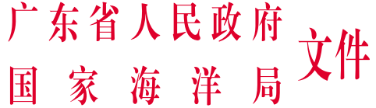
粤府〔2017〕120号

━━━━━━━━━━━━━━━━━━━━━━━━━━━

广东省人民政府 国家海洋局关于印发
广东省海岸带综合保护与利用
总体规划的通知

广东省各地级以上市人民政府，各县（市、区）人民政府，省政府各部门、各直属机构，国家海洋局局属有关单位：
为认真落实国家生态安全政策和中央全面深化改革领导小组会议审议通过的重大改革部署，按照国家海洋局关于开展海岸带综合保护与利用总体规划编制试点工作安排，广东省人民政府组织编制了《广东省海岸带综合保护与利用总体规划》（以下称《规划》），现印发给你们，并提出以下要求，请一并贯彻执行。
一、我国海岸带资源丰富，区位优势突出，在国家经济社会发展和生态安全格局中具有重要战略地位。编制和实施海岸带综合保护与利用总体规划，是全面贯彻落实党的十九大精神，坚持陆海统筹，加快建设海洋强国的重要举措，是优化生态安全屏障体系、加快海洋生态文明建设、维护生态安全、建设美丽中国的必然要求，也是深入实施主体功能区战略的有力抓手。广东省各地、各部门要以《规划》的编制实施为契机，加强陆海统筹和海岸带综合管理，促进海洋资源环境保护与产业转型升级和开放型经济发展相互结合，拓展蓝色经济空间，打造沿海经济带，形成新的增长极，推动广东海洋强省建设，并为编制和实施全国海岸带综合保护与利用总体规划积累经验。
二、《规划》实施要全面落实党中央、国务院关于完善主体功能区战略和制度的总体要求，坚持陆海统筹，重视以海定陆，构建陆海一体、功能清晰的海岸带空间治理格局；坚持节约优先、保护优先、自然恢复为主的方针，强化湿地保护和恢复，坚守海洋生态红线区面积占管理海域面积比例的生态功能保障基线，建立陆海联动污染防控的新机制，实施流域环境和近岸海域综合治理，确保近岸海域水质优良比例的环境质量底线；坚持集约利用、绿色发展，精细化管控海岸线，坚守自然岸线保有率的自然资源利用上线，全面实施围填海限批，建立区域集约节约用海新模式；坚持改革创新、综合管控，以推进空间治理制度体系建设为突破口，建立海岸带地区协调发展新模式和综合管理新机制；坚持依法行政、常态督察，推进省级海岸带管理立法工作，严格执法和督察考核相结合，用最严密的法治保障海岸带可持续发展。
三、广东省负责《规划》实施工作。广东省海洋工作领导小组统筹推进《规划》有序实施，创新海洋综合管理机制和模式，研究部署重大事项。有关地级以上市、县（市、区）政府是本地区海岸带综合保护与利用的责任主体，要建立健全协调机制，加强组织领导，充实工作力量，认真做好《规划》实施工作。省政府各部门要按照各自职责，做好相关专项规划与《规划》的衔接，严格落实《规划》指标和任务，到2020年海洋生态红线区面积占管辖海域面积比例28.07%，大陆自然岸线保有率大于等于35%，海岛自然岸线保有率大于等于85%，近岸海域水质优良面积比例大于等于85%。省海洋与渔业厅要切实履行海洋综合管理和海岸带空间治理统筹协调职责，会同有关部门制定《规划》实施方案，开展跟踪分析和监督评估，总结试点经验。
四、国家海洋局会同国务院有关部门推动和指导《规划》实施，在规划试点和政策保障等方面予以积极支持。国家海洋局战略规划与经济司作为试点工作的联络部门，负责与广东省有关部门沟通衔接，及时掌握《规划》实施进展情况，组织省际交流，推广试点成果经验。
五、各地、各部门、各单位要进一步提高认识，在《规划》实施过程中做好组织协调，强化责任落实，涉及到中央事权的事项要主动与国家主管部门对接，特别是涉及重大工程项目要按照规定程序和渠道另行报批，共同推进《规划》实施和试点工作。
《规划》执行中遇到的问题，请径向广东省海洋与渔业厅反映。

广东省人民政府 国家海洋局
2017年10月27日

广东省海岸带综合保护与利用总体规划

广东省人民政府 国家海洋局
2017年10月

目 录

前 言
第一章 总体要求
第一节 基础条件
第二节 机遇与挑战
第三节 指导思想
第四节 基本原则
第五节 总体格局
第六节 规划目标
第二章 严格海岸线管控
第一节 海岸线分类分段规划
第二节 加强海岸线功能管控
第三章 协调海域与陆域功能对接
第一节 海陆主体功能对接
第二节 优化利用城镇空间
第三节 科学管控建设用海空间
第四节 加强海岛功能管控
第五节 保障特殊用海需求
第四章 优化海岸带空间格局
第一节 构建海岸带基础空间格局
第二节 严格实施空间界限管理
第三节 形成陆海统筹的总体空间架构
第五章 构建海陆生态屏障
第一节 构建生态网络
第二节 提升区域生态服务功能
第三节 加强陆地海洋污染防治和环境监管
第四节 创新生态产品供给方式
第六章 统筹海岸带基础设施建设与产业发展
第一节 统筹陆海交通基础设施建设
第二节 加快广东滨海生态公路建设
第三节 统筹海域与陆域产业发展
第七章 推动湾区发展
第一节 柘林湾区
第二节 汕头湾区
第三节 神泉湾区
第四节 红海湾区
第五节 粤港澳大湾区
第六节 海陵湾区
第七节 水东湾区
第八节 湛江湾区
第八章 保障措施
附表1 沿海地级以上市海岸线分类分段统计表
附表2 沿海地级以上市“三区”划分统计表
附表3 沿海地级以上市“三生空间”划分统计表
附表4 禁止开发无居民海岛名录

前 言

广东是海洋大省，因海而兴、因海而富，广东经济具有明显的海洋经济特征。广东省海岸带是陆海一体化发展的核心区域，决定着全省经济社会发展布局。
为认真落实国家生态安全政策和中央全面深化改革领导小组会议审议通过的重大改革部署，按照国家海洋局关于开展海岸带综合保护与利用总体规划编制试点工作安排，广东省人民政府组织编制完成《广东省海岸带综合保护与利用总体规划》。
本规划所称海岸带区域范围，涵盖广东沿海县级行政区的陆域行政管辖范围及领海外部界线以内的省管辖海域范围，并将佛山部分地区和东沙群岛纳入。规划总面积11.81万平方千米，其中陆域5.34万平方千米，海域6.47万平方千米，海岛1963个，涉及地级以上市15个，县（市、区）56个，镇（乡）727个，人口约7000万。
本规划是广东省海岸带保护和利用的总体性、基础性、约束性规划，是进一步做好海洋综合管理的重要政策依据，是建设海洋经济强省的工作指南。
规划期为2017至2025年，目标年分为2020年、2025年两个阶段，远期展望至2030年。
第一章 总体要求

全面贯彻党的十九大精神，坚持以习近平新时代中国特色社会主义思想为指导，以习近平总书记对广东工作作出的“四个坚持、三个支撑、两个走在前列”重要批示精神为统领，积极应对广东省沿海经济社会发展面临的新机遇与新挑战，加强顶层设计和统筹谋划，科学确定广东省海岸带综合保护与利用的指导思想、基本原则、总体格局和主要目标。
第一节 基础条件

自然条件优越，发展潜力巨大。广东省地处亚热带，气候特征鲜明，降水充沛，水系发达，植被茂盛。海岸带陆域地形地貌以平原为主，腹地广阔，滨海景观众多；海岸线漫长，滩涂广布，海湾优良，岛礁众多，海洋生物及矿产资源丰富。大陆海岸线长4114.3千米，居全国首位。拥有海岛1963个，数量位居全国第三；优良深水港湾200多个；优质滨海沙滩超过170处；南海拥有鱼类1200多种；南海可开采石油储量达5.8亿吨、天然气6000亿立方米，南海北部天然气水合物（可燃冰）资源储量约15万亿立方米，海洋能、风能、太阳能等可再生能源资源非常丰富。
区域经济实力雄厚，海洋产业结构逐步优化。2016年广东省地区生产总值达7.95万亿元，总量连续28年居全国首位；海洋生产总值达1.59万亿元，占全国海洋生产总值比重超过20%，占广东省地区生产总值的1/5，连续22年居全国首位。广州南沙、深圳前海、珠海横琴等国家级重点平台，茂名滨海、中山翠亨、汕头海湾、惠州环大亚湾等一批沿海省级新区成为经济社会发展的重要引擎。一批各具特色的沿海地区开发区和工业园区陆续建设，其中国家级开发区24个，省级开发区54个，分别占广东省同级开发区数量的72%、41%，产业集聚效应凸显。2016年海洋三次产业比例为1.8∶41.8∶56.4，海洋产业结构不断优化，先进制造业、新能源等新兴产业规模逐渐壮大。开发性金融支持海洋经济发展的力度不断增大，国家开发银行广东省分行授信广东550亿元。
生态环境总体良好，保护成效显著。2016年，广东省PM2.5、PM10年均浓度均同比下降5.9%，空气质量优良率位居全国前列；国考地表水断面水质优良率80.3%；广东省近岸海域水质大部分清洁或较清洁。生态系统类型多样，红树林、珊瑚礁、海草床和上升流等典型海洋生态系统广布，宜林海岸线绿化率达94.6%。建立各类保护区182处，面积约2.7万平方千米，其中海洋类保护区58处，数量、面积均居全国前列。率先开展美丽海湾建设，海湾整治修复和生态岛礁建设初见成效。
基础设施不断完善，新型城镇化扎实推进。高速公路、高快速铁路、机场、港口等交通基础设施不断完善。2016年，广东省沿海港口码头泊位2811个，其中万吨级码头泊位301个，港口货物吞吐量14.9亿吨，以珠三角为核心的广东沿海港口群已初步建设成为亚太地区最开放、最便捷、最高效、最安全的物流中心之一。港珠澳大桥、深中通道、虎门二桥等一批重大涉海交通基础设施项目顺利推进。新型城镇化建设不断推进，基础设施和公共安全体系更加完善，公共服务水平显著提升，人居环境明显改善。
第二节 机遇与挑战

21世纪是海洋世纪，随着陆域资源、能源和空间压力与日俱增，经济发展的热点逐步由陆地转向海洋。
一、发展机遇
党的十八大以来，党中央统筹推进“五位一体”总体布局和协调推进“四个全面”战略布局，作出了建设海洋强国、拓展蓝色经济空间、推进生态文明建设、“一带一路”建设等重大战略部署。党的十九大提出“坚持陆海统筹，加快建设海洋强国”，对海洋工作提出了新的更高要求。2017年4月习近平总书记对广东省作出了“四个坚持、三个支撑、两个走在前列”的重要批示，为广东省推进陆海统筹、拓展发展空间带来了历史性发展机遇。
广东省第十二次党代会提出“建设海洋经济强省，打造沿海经济带，拓展蓝色经济空间”，“科学开发海洋资源，强化自然岸线保护和修复，建设美丽海湾和贯通东西两翼的滨海旅游公路，建成富有魅力的蓝色海洋景观带”。2017年第10次省委书记专题会议研究海岸带工作，指出广东是典型的以沿海经济带动区域发展的省份，海岸带功能布局决定着整个经济布局，必须把海这篇文章做好，把海岸带规划好，为推进规划编制和实施创造了政策环境。
二、面临挑战
广东省海岸带保护与利用虽然取得了显著成效，但也存在一些不容忽视、亟待解决的问题：
统筹不够。海陆分治、海陆脱节，陆海统筹不够，海岸带规划功能不清。缺乏陆海统筹的总体空间布局、产业布局、环境保护等规划。省有关职能部门多头管理和管理缺位并存，尚未有综合的海岸带法律法规或规章，缺乏强有力的协调机制，未能高效保护与利用海岸带。
开发粗放。海岸带开发利用方式粗放低效、碎片化，海岸线低效占有、无序圈占浪费较为严重。一些地方不合理的开发挤占了沙滩、湿地、防护林，部分地区低效开发，导致局部景观碎片化；有些岸段建筑物密度过高且离岸过近，不仅影响了景观的协调性，而且损害了海岸带功能的正常利用；围填海利用效率有待提高。
环境堪忧。海洋特色生态系统和渔业资源衰退，局部区域生态系统功能下降，部分近岸海域环境污染严重，海岸带生态环境压力日益增大。2016年广东省监测的代表性入海排污口37.3%超标排放，纳入监测的入海河流全年向海排放污染物约227.3万吨。广东南海北部大陆架底层渔业资源密度已不足上世纪70年代的1/9，红树林、珊瑚礁、海草床等典型海洋生态系统衰退严重。广东省约有21.6%的海岸线遭受不同程度的侵蚀，部分功能退化丧失，风暴潮、赤潮等海洋灾害频发。
第三节 指导思想

全面贯彻党的十九大精神，坚持以习近平新时代中国特色社会主义思想为指导，以习近平总书记对广东工作作出的“四个坚持、三个支撑、两个走在前列”重要批示精神为统领，认真落实中央全面深化改革领导小组会议审议通过的《海岸线保护与利用管理办法》《围填海管控办法》《海域、无居民海岛有偿使用的意见》《关于建立资源环境承载能力监测预警长效机制的若干意见》《关于完善主体功能区战略和制度的若干意见》等重大改革部署，坚持陆海统筹，突出保护优先、节约优先、绿色发展、改革创新，实施基于生态系统的海岸带综合管理，优化海岸带综合保护与利用空间格局，强化海岸线分类分段管控，严守生态红线，筑牢生态安全屏障，努力把广东省海岸带打造成为宜居、宜业、宜游的黄金海岸带和美丽怡人的家园，发挥海岸带对区域经济社会的引领和支撑作用。
第四节 基本原则

以海定陆，陆海统筹。依照海洋资源环境承载能力和主体功能统筹谋划陆域开发布局和强度，协调匹配海陆主体功能定位、空间格局划定、开发强度管控、发展方向和管制原则设计、政策制定和制度安排，促进海陆一体化发展和保护。
生态优先，绿色发展。坚持生态就是生产力的理念，深化海岸带资源科学配置与管理，加强生态保护修复和污染防治，维护生态系统健康。按照海洋资源环境承载能力与生态保护需求，以海岸带生态安全为出发点，加强海陆环境整治和灾害防护，建设美丽海岸带。建立产业负面清单，提高环境准入门槛，实现海岸带经济可持续发展。
因地制宜，节约利用。将海岸带作为重要的战略性资源，发挥海岸带地理区位优势，因地制宜，统筹保护海岸带生态环境。更加珍惜和节约利用海岸带资源，改变海域开发利用中以单纯获取土地为目的的粗放开发方式。
以人为本，人海和谐。基于公众对海岸带资源环境的全面需求，将海岸带保护利用与促进地区经济社会发展相结合，与改善居民生产生活条件相结合，与提高防灾减灾能力相结合，通过提升海岸带公共服务功能，塑造海岸带文化特色，实现人与自然和谐发展。
第五节 总体格局

基于广东省海岸带自然资源禀赋和承载能力、产业基础和发展潜力，以海岸线为轴，构建“一线管控、两域对接，三生协调、生态优先，多规融合、湾区发展”的海岸带保护与利用总体格局，逐步实现陆海统筹。具体如下：
一线管控、两域对接。“一线”是指海岸线，海岸线是连接海陆功能的纽带。本规划以岸线功能为基础，按照《海岸线保护与利用管理办法》，将广东省大陆岸线划分为优化利用、限制开发、严格保护三种类型，实施分类分段精细化管控。“两域”是指陆域和海域，以海岸线为轴，统筹规划岸线两侧功能和需求，把陆地主体功能区规划与海洋主体功能区规划有效衔接。优化城镇空间布局，推进土地利用集约高效，建立实施海岸建筑退缩线制度。推进政府主导的集中集约用海，优化建设用海空间布局，推进生态用海、生态管海。整体推进海陆经济产业发展和示范，实现两域对接。
三生协调、生态优先。依据资源环境承载能力和空间开发适宜性，规划确定海岸带“三区三线”基础空间格局，推动形成海陆协调的生态、生活、生产空间总体架构。生态优先就是要实施以生态系统为基础的海岸带综合管理，严格落实生态保护红线制度，推进环境治理、生态修复、美丽海湾和生态岛礁建设，加强海陆保护区建设，构建海岸带蓝色生态屏障，保障区域生态安全。
多规融合、湾区发展。充分发挥规划的总体性、基础性、约束性作用，做到“一张图”管控海岸带。以湾区为单元，按照区位及资源环境承载能力和经济社会发展的需求，统筹珠三角和粤东、粤西两翼的协调发展，提升湾区发展水平，明确产业发展、城市建设和生态保障要求，构建各具特色、功能互补的海岸带综合保护与利用新格局。
第六节 规划目标

到2025年，海岸带地区生产要素配置和产业结构日趋优化，科技支撑和创新引领能力进一步增强，湾区发展和构建开放型经济体制取得重大成果，沿海地区建成为广东最美丽、最有魅力的地方，实现“四个坚持、三个支撑、两个走在前列”的总体要求和发展目标。具体如下：
形成极具创新活力的黄金海岸带。积极推动中国南部蓝色经济带发展，中新（广州）知识城、横琴新区、前海现代服务业合作区、南沙新区、汕头华侨经济文化合作试验区等一批对外合作重大平台建设有新提升。大力推进供给侧结构性改革，海洋经济发展方式有新转变，海洋产业结构进一步优化，形成一批以先进制造业、现代服务业和战略性新兴产业为代表的具有国际竞争力的产业集聚区。海洋生产总值达到2.8万亿元，年均增长率约6.5%。
形成极具魅力的品质生活海岸带。将广州、深圳建设成为全球海洋中心城市，将珠海、汕头、湛江建设成为区域性海洋中心城市，打造一批海洋特色小镇和特色渔村，初步建成蓝色优质生活圈。以建设海岸带观光廊道、“陆-海-岛”立体旅游网为抓手，初步形成环境优美、风景秀丽的蓝色海岸风情带。
形成滩净湾美的蓝色生态海岸带。推进生态文明建设，加强生态保护修复，严守生态红线，实施蓝色海湾、生态岛礁、“南红北柳”等重点工程。加强海洋防灾减灾体系建设，切实提高灾害防范能力，完善海洋生态环境监测网络，初步建成海岸带安全屏障。
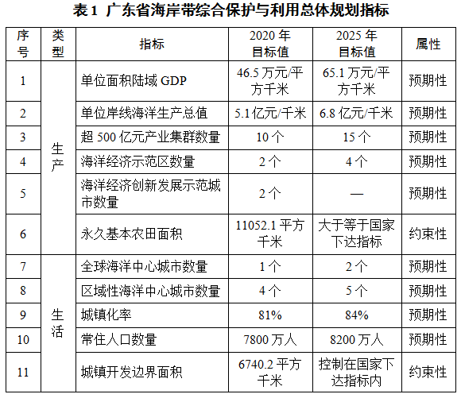
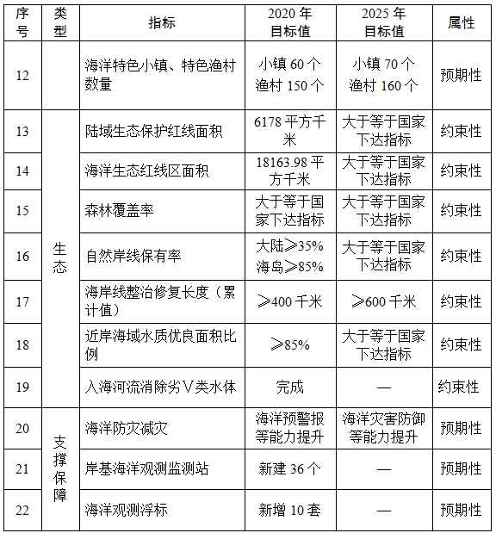
注：（1）海洋特色小镇包括渔业特色小镇、海岛特色小镇和其他海洋特色小镇；（2）地区生产总值统计范围为沿海市和佛山市；（3）海岸线整治修复长度为自2011年以来的累计值。
到2030年，形成科学合理的海岸带保护与利用格局，基本建成生态优良、功能优化、城镇优美、创新引领的世界级大湾区，将广东沿海建成为全国乃至全球最美丽、最有魅力、最有活力的海岸带地区之一。
第二章 严格海岸线管控

海岸线具有重要的生态功能和资源价值，是发展海洋经济的前沿阵地。以海岸线这条海陆分界线为轴，以分类分段功能管控为抓手，实现精细化管理，协调海域陆域功能对接，提高海岸带空间治理能力。
第一节 海岸线分类分段规划

根据《海岸线保护与利用管理办法》，以海岸线自然属性为基础，结合开发利用现状与需求，将海岸线划分为严格保护岸线、限制开发岸线和优化利用岸线三种类型。规划将广东省岸线划分为484段，对海岸线及其两侧保护与利用实施网格化管理。
一、严格保护岸线
严格保护岸线针对自然形态保持完好、生态功能与资源价值显著的自然岸线以及军事设施利用的海岸线划定，主要包括优质沙滩、典型地质地貌景观、重要滨海湿地、红树林、珊瑚礁等所在岸段。广东省大陆海岸线共划定严格保护岸线1583.6千米，占总长的38.5%，共202段。严格保护岸线要按照生态保护红线有关要求管理，确保生态功能不降低、长度不减少、性质不改变。禁止在严格保护岸线范围内开展任何损害海岸地形地貌和生态环境的活动。广东省人民政府负责发布和定期更新本行政区域内严格保护岸线名录，县（区、市）人民政府负责落实并组织实施，明确保护边界，设立保护标识。
二、限制开发岸线
限制开发岸线针对自然形态保持基本完整、生态功能与资源价值较好、开发利用程度较低的海岸线划定。广东省大陆海岸线共划定限制开发岸线1131.9千米，占总长的27.5%，共129段。限制开发岸线要以保护和修复生态环境为主，为未来发展预留空间，控制开发强度，不再安排围填海等改变海域自然属性的用海项目，在不损害生态系统功能的前提下，因地制宜，适度发展旅游、休闲渔业等产业；根据实际情况，对已经批准的填海项目要按照国家要求开展海岸线自然化、绿植化、生态化建设。
以旅游娱乐功能为主的限制开发岸线长度约29.6千米，主要分布在大鹏湾北部、黄茅海西部等；以农渔业功能为主的限制开发岸线长度约538.2千米，主要分布在大埕湾东部等；其它类限制开发岸线长度约564.1千米，规划期内以预留为主。
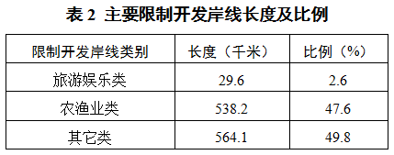

三、优化利用岸线
优化利用岸线针对人工化程度较高、海岸防护与开发利用条件较好的海岸线划定。广东省大陆海岸线共划定优化利用岸线1398.8千米，占总长的34.0%，共153段。优化利用岸线为沿海地区集聚、产业升级和产城融合提供空间，要统筹规划、集中布局确需占用海岸线的建设项目，推动海域资源利用方式向绿色化、生态化转变。提高海岸线利用的生态门槛和产业准入门槛，禁止新增产能严重过剩以及高污染、高耗能、高排放项目用海，重点保障国家重大基础设施、国防工程、重大民生工程和国家重大战略规划用海；优先支持海洋战略性新兴产业、绿色环保产业、循环经济产业发展和海洋特色产业园区建设用海；严格执行建设项目用海面积控制指标等相关技术标准，提高海岸线利用效率。优化海岸线的建设项目布局，减少对海岸线资源的占用，增加新形成的海岸线长度。新形成的海岸线应当进行生态建设，营造人工湿地和植被景观，促进海岸线自然化、绿植化和生态化，提升新形成海岸线的景观生态效果。除必须临水布置或需要实施海岸线安全隔离的用海项目，新形成的海岸线与建设项目之间应留出一定宽度的生态、生活空间。
以港口航运功能为主的优化利用岸线长度约493.6千米，主要分布在银洲湖、阳江港、湛江港等；以城镇工业功能为主的优化利用岸线长度约261.3千米，主要分布在汕头港东部、交椅湾、广海湾等；以旅游娱乐功能为主的优化利用岸线长度约125.6千米，主要分布在大亚湾北部、水东湾北部等；以农渔业功能为主的优化利用岸线长度约185.3千米，主要分布在神泉港东部、长沙湾东部、大鹏澳、通明海南部等。
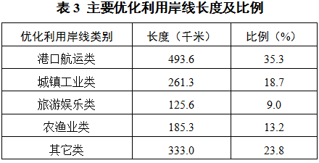

第二节 加强海岸线功能管控

坚守自然岸线保有率底线，实行海岸线节约利用，改善利用方式，大力推进岸线整治修复，构建科学合理的海岸线保护利用格局。
一、加强自然岸线保护
坚守自然岸线保有率底线，确保大陆自然岸线保有率不低于35%，海岛自然岸线保有率不低于85%。土地利用规划、城乡规划、港口规划、流域规划、防洪规划、河口规划等涉及海岸线保护与利用的相关规划，应落实自然岸线保有率的管理要求。建立自然岸线占补平衡制度，占用自然岸线的按占1米补1.5米的比例进行修复整治，恢复岸线的自然和生态功能，探索建立先补后占机制。建立自然岸线台账，定期开展海岸线统计调查。将自然岸线保有率要求分解至沿海（市），列入地方政府政绩考核体系。国家海洋局组织开展对广东省海岸线保护与利用情况督察，重点督察对浪费海岸线资源、损伤自然岸线、肆意改变海岸线公益用途、突破项目用海控制标准等行为监督管理不到位的情况。
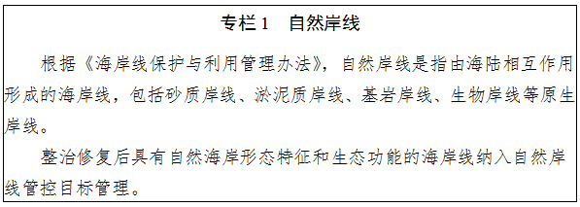
二、坚持岸线节约利用
坚持节约优先，提高岸线利用效率。提高海域使用项目占用海岸线的门槛。严格限制建设项目占用自然岸线，确需占用自然岸线的建设项目应严格进行论证和审批。海域使用论证报告应明确提出占用自然岸线的必要性与合理性结论。占用人工岸线的建设项目应按照集约节约利用的原则，严格执行建设项目用海控制标准。建立产业占用岸线的投入产出和使用长度控制性标准，提高岸线投资强度和利用效率。优化岸线利用方式。建设项目利用岸线应优先采取人工岛、多突堤、区块组团等布局方式，离岸离岛围填，增加岸线长度，减少对水动力条件和冲淤环境的影响。建设项目新形成的岸线应开展营造植被景观等生态建设，促进海岸线自然化和生态化。
三、推进海岸线生态修复
编制海岸线整治修复五年规划及年度计划，明确项目清单，纳入全国海岸线整治修复项目库。结合“南红北柳”工程，开展红树林、珊瑚礁、海草床等典型海洋生态系统恢复工程；结合蓝色海湾工程，开展海岸修复养护工程；结合生态岛礁工程，开展海岛岸线综合治理工程。至2020年，海岸线整治修复累计长度不低于400千米；至2025年修复累计长度不低于600千米。利用无人机、遥感等手段，强化海岸线动态监测，将海岸线利用动态监测作为海域动态监测的一项重点内容，对开发利用情况进行评价并向社会公布。海洋休闲娱乐区、滨海风景名胜区、沙滩浴场、海洋公园等公共利用区域内的岸线，未经批准不得改变公益用途，保障公众亲海空间。
第三章 协调海域与陆域功能对接

坚持陆海统筹、以海定陆、综合管控，对海岸带资源开发和生态环境保护统筹谋划，实现海域与陆域功能对接。
第一节 海陆主体功能对接

按照以海定陆的原则，以海洋主体功能为基础，通过构建总体空间结构，实施岸段分类管控，协调海陆主体功能对接，力求达到海岸带人口、经济、资源环境协调发展的目的。
对海洋优化开发区域，调整相邻陆域优化产业和人口布局。海洋优化开发区主要分布在珠三角、湛江市区和汕头市区等。规划对汕头市区、珠三角和湛江市区海洋优化开发区域相邻区域的产业和人口布局进行优化与调整，涉及面积1946平方千米。
对海洋重点开发区域，合理安排相接陆域的临港工业、物流和城镇等开发空间，带动陆域产业发展。海洋重点开发区域主要分布在汕尾市城区、阳江市江城区，以及潮州港经济区、揭阳大南海石化工业区、深汕特别合作区、茂名滨海新区等。协调港-城-园发展关系，促进港口与城市建设的空间依托和功能互补；加强对滨海新城新区的空间管控和规划指导，促进临港产业园区向产业新城升级。对于海洋重点开发区域，调整相接陆域临港工业、物流和城镇等生活和生产空间，涉及面积312平方千米。
对海洋限制开发区域，相应陆域禁止开展对海洋生态有较大影响的开发活动。海洋限制开发区域包括海洋渔业保障区和重点海洋生态功能区。限制陆域开发利用活动，持续推进陆域污染防治，实施污染物达标入海，保护海洋生态环境。为保持海陆主体功能衔接一致，调整相接陆域生态和生活空间，涉及面积5941平方千米。
对海洋禁止开发区域，协同建立陆海自然保护区，禁止相近陆域发展工业。海洋禁止开发区域包括各级海洋自然保护区、林业自然保护区涉海部分等，主要分布在惠州惠东县海龟湾自然保护区及大亚湾水产资源保护区平海湾核心区、深圳市福田区深圳湾海洋保护区、广州南沙区万顷沙海洋保护区、湛江五里南山红树林自然保护区、湛江廉江市英罗湾海洋生态自然保护区，通过构建相近陆域生态空间47平方千米，将海陆主体功能衔接一致。优化海丰公平大湖、深圳福田、湛江红树林等3个陆海国家级保护区，规范化建设惠东海龟、珠江口中华白海豚等两个国家级自然保护区，新建海陵岛神前湾自然保护区和大鹏湾、茂名放鸡岛2个国家级海洋公园。
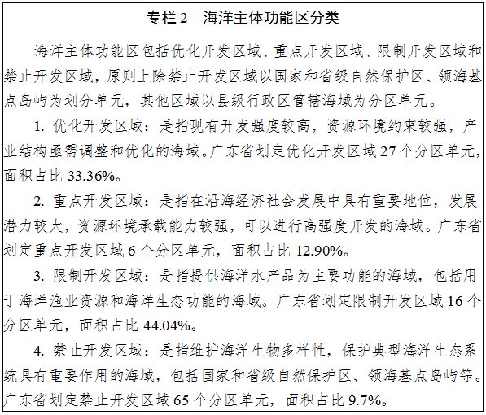

第二节 优化利用城镇空间

推动形成“一轴、多中心、集群式”城镇空间结构，加强城镇空间管控，集约节约高效利用土地，建立实施海岸建筑退缩线制度，为构建蓝色优质生活圈打下基础。
一、优化城镇空间结构
对接国家城镇布局，打造“一轴、多中心、集群式”的城镇空间结构。依托沿海高速公路和高快速铁路为主的综合运输主通道，构建贯通粤东、珠三角、粤西的沿海发展主轴。以广州、深圳为主中心，珠海、汕头、湛江为副中心，佛山、惠州、东莞、中山、江门、汕尾、揭阳、潮州、阳江、茂名为地区性中心，构建发展定位明确的“双核多心”城镇功能等级体系。以集群式城市群为主体形态，构筑珠三角世界级湾区城市群、汕潮揭城市群和湛茂阳城市带等城镇组合形态。
为促进沿海地区城镇人口和产业的合理布局，调控广州等超大城市，培育若干城区人口超100万的中心城市，重点建设人口在50万以下的小城市及小城镇，主要吸纳农业转移人口。

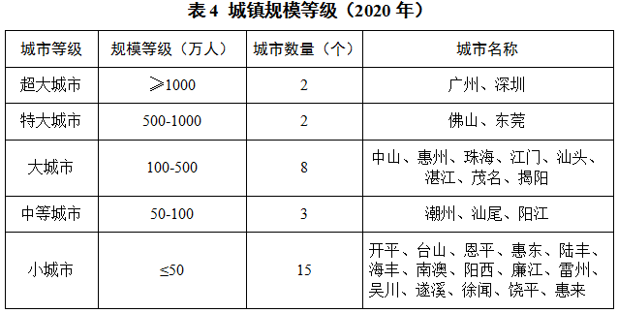
二、推进土地集约高效利用
合理控制国土开发强度，以开发强度配置建设用地总量。坚持最严格的节约用地制度，大力推进集约节约用地，加快转变土地利用方式和经济发展方式，加强建设用地与建设用海的总量控制。
大力提高建设用地效率。综合调控建设用地的增量、存量、流量和效率，有效降低单位GDP用地能耗，不断提升建设用地产出水平。积极改进用地计划安排，优化土地供应结构。进一步发挥市场配置的决定性作用，促进建设用地集约节约。
加快城镇低效用地再开发。统筹推进区域存量建设用地再开发。完善存量建设用地再开发机制，推进城镇低效用地二次开发，提升产业用地效率，优化土地利用结构，拓宽城镇和产业的发展空间。加快推进中心城区改造提升。
三、建立实施海岸建筑退缩线制度
建立海岸建筑退缩线制度，加强海岸线相近陆域管理。海岸建筑退缩线是基于经济社会发展需求与海岸自然过程相互作用、协调的控制线，海岸线向陆地延伸最少100米至200米范围内，不得新建、扩建、改建建筑物等，确需建设的，应控制建筑物高度、密度，保持通山面海视廊通畅，高度不得高于待保护主体。同时，严格控制退缩线向海一侧及近海水域内的建设施工、采砂等开发活动。
第三节 科学管控建设用海空间

坚持将“生态+”思想贯穿于建设用海空间管理全过程，合理控制开发强度，保障陆海生态安全，为广东做好“三个支撑”（为全国推进供给侧结构性改革、实施创新驱动发展战略、构建开放型经济新体制提供支撑）提供保障。
一、加强省域统筹，推进海域集约节约利用
积极探索区域集约节约用海的新模式。坚持生态优先、集约节约原则，在海岸带空间格局基础上，通过省域统筹，对建设用海空间进行用海总体布局和计划安排，引导产业优化布局和集中适度开发。
根据资源环境承载能力、发展需求和空间开发适宜性，科学选划集约节约利用海域。合理安排广东自贸区、广东海洋经济综合试验区及粤港澳大湾区等国家重大战略规划用海需求，引导特色产业园区向东莞滨海湾、中山翠亨、江门大广海湾、惠州环大亚湾、深汕特别合作区、汕头海湾、阳江海陵湾、茂名博贺湾、湛江湾等集聚发展；支持先进海洋装备制造等海洋战略性新兴产业和绿色环保产业、循环经济产业等用海。
二、更加珍惜海域资源，严格围填海管控
围填海活动在围填海控制线内进行，建设用海项目应严格限定在必须使用海域特定功能的项目范围内，不得开展单纯以获取土地为目的的围填海活动，引导用海离岸布局。严格实施围填海“双控”制度。围填海面积总量不超过国家下达的控制指标，各年度围填海面积不突破年度计划指标。规划期内需要安排多个国家重大建设项目、公共基础设施、公益事业和国防建设项目用海进行集中连片开发的，由省级人民政府按照相关规定和技术要求，在围填海控制线内做好用海规划；注重生态和景观建设，强化生态补偿和保护修复措施。
探索实施通过市场化方式出让围填海项目的海域使用权，发挥市场价格对项目用海规模的抑制作用，提高围填海项目、占用岸线及其毗邻海域用海项目的海域使用金，以经济手段调节用海需求，减少围填海项目所需的用海面积。加强围填海监视巡查，实施围填海专项督察，严格围填海执法检查，严肃责任追究。
三、多措并举，全面推进生态用海和生态管海
提高用海生态门槛。发挥海域使用论证和海洋环境影响评价的用海闸门作用，加强用海生态环境影响分析评估。编制用海产业正面清单和负面清单。推进海域整治修复。结合蓝色海湾、生态岛礁等重大海域环境治理和生态修复工程，有序实现受损海域资源环境的休养生息。加快形成海洋生态补偿、修复运行机制。
定期开展海域海岛资源现状调查，动态掌握海域资源环境状况、海洋生物资源和海洋生态系统分布及变化状况。探索建立海域资源实物账户和价值账户。加强建设用海后评估工作，对用海的经济社会效益、海域资源变化、生态环境影响等进行综合评价。对已批准使用的海域，超过两年未开发利用的，依法收回海域使用权。鼓励通过受损海域海岛修复、港口空间资源整合等方式，将部分建设用海空间转化为海洋生态空间。
第四节 加强海岛功能管控

建立健全基于生态系统的海岛综合管理体系，不断强化海岛生态保护，切实推进无居民海岛管理，严格保护海岛及其周边海域生态系统，海岛自然岸线保有率不低于85%，砂质岸线不减少，促进海岛地区经济社会可持续发展。
加强有居民海岛生态保护。广东省有居民海岛57个，面积1395.88平方千米。有居民海岛及其周边海域要划定禁止开发、限制开发区域，保护海岛沙滩、植被、淡水、珍稀动植物及其栖息地、人文和历史遗迹、特殊用途区域等，合理控制海岛开发建设规模，禁止在海岛沙滩建造建筑物和设施，严格限制填海连岛和改变海岛岸线，防止海岛植被退化和生物多样性降低。
严格保护无居民海岛。广东省无居民海岛1906个，面积117.28平方千米。实施无居民海岛用途管制制度。无居民海岛原则上应划分为限制开发区域；领海基点所在无居民海岛和自然保护区内无居民海岛划为禁止开发区域，包括广东省管辖海域内7个领海基点所在无居民海岛和193个自然保护区内的无居民海岛；国家战略确定的可开发利用的无居民海岛可划为重点开发区域。分批制定和发布海岛保护名录。对重要鸟类栖息和繁育的无居民海岛、生态受损和退化的无居民海岛，加强保护和整治修复。强化无居民海岛开发利用的生态保护约束，探索无居民海岛多元化保护利用模式，明确开发利用对植被、自然岸线及其它保护对象的保护要求，限制建筑物和设施总量、高度和离岸距离，提高用岛生态门槛和产业准入门槛。严格执行无居民海岛有偿使用制度，探索开展旅游、工业等经营性用岛市场化出让，规范《海岛保护法》实施前开发利用无居民海岛的管理。
因地制宜发展海岛特色经济。支持海岛发展生态旅游、生态养殖和休闲渔业等，开展海岛海水利用示范，扩大可再生能源利用规模，加强海岛防灾减灾能力建设。扶持边远海岛发展。开展海岛生态本底调查，提升海岛监视监测能力，建立实施海岛资源环境承载能力监测预警长效机制。
第五节 保障特殊用海需求

（略）
第四章 优化海岸带空间格局

以生态系统为基础，以经济社会发展需求为导向，统筹考虑海岸线功能，划定陆海“三区三线”，严格空间界限管理，控制开发强度，优化海岸带基础空间格局；推动形成生态生活生产融合的空间总体架构；促进陆域和海域空间的有机衔接，优化形成陆海协调一致的海岸带空间格局。
第一节 构建海岸带基础空间格局

以海陆主体功能区规划为基础，划定“三区三线”，优化海岸带基础空间格局。陆域规划生态空间、农业空间、城镇空间面积分别为2.51万平方千米、1.84万平方千米和0.99万平方千米，比例约47：34.5：18.5。海域规划海洋生态空间、海洋生物资源利用空间和建设用海空间面积分别为3.30万平方千米、2.74万平方千米和0.44万平方千米，比例约50.9：42.3：6.8。

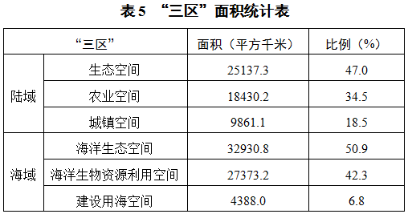

一、陆域“三区”
（一）生态空间
生态空间是指具有自然属性、以提供生态服务或生态产品为主体功能的陆域空间。规划生态空间2.51万平方千米，占规划陆域范围总面积的47%。禁止将生态空间生态用地用于绿化和水体、应急避难、公共文化体育或者市政基础设施建设之外的其他用途。实施绿地、水体、景观等生态建设的，配套建设的经营性和非经营性服务设施占地面积不得超过总占地面积3%，严格控制生态旅游度假区开发建设密度和强度。禁止破坏区域内植被或者擅自砍伐、移植树木。禁止捕捉、猎杀、贩卖野生动物或者对其实施繁殖干扰、栖地破坏。禁止擅自占用河流、湖泊、湿地等水域。严格保护海岸防护林，在海岸灾害高风险区补种沿海防护树种，完善海岸防护林体系。
（二）农业空间
农业空间是指以农业生产和农村居民生活为主体功能，承担农产品生产和农村生活功能的陆域空间，包括永久基本农田、一般农田等农业生产用地，以及村庄等农村生活用地。规划农业空间1.84万平方千米，占规划陆域范围总面积的34.5%。严格执行国家相关法律和政策，保护基本农田和耕地。鼓励发展观光型、休闲型农业。控制村庄发展规模，对村庄废物废水排放采取有效管控措施。严格控制农业污染，防止污染近海海水和地下水。
（三）城镇空间
城镇空间是指以城镇居民生产生活为主体功能的陆域空间，包括城镇建设空间、工矿建设空间以及镇级政府驻地开发建设空间等。规划城镇空间0.99万平方千米，占规划陆域范围总面积的18.5%。合理控制区内国土开发强度，保障“一轴、多中心、集群式”格局的城镇空间建设用地。区内建设用地实行统一规划，土地开发利用和各项建设必须符合规划。大力提高建设用地效率，加快城镇低效用地再开发。
二、海域“三区”
（一）海洋生态空间
海洋生态空间是指对维护海洋生态系统平衡，保障海洋生态安全，构建灾害防御屏障具有关键作用，在重要海洋生态功能区、海洋生态环境敏感区及脆弱区等海域，优先划定以承担生态服务和生态系统维护、灾害防御为主体功能的海洋空间。规划海洋生态空间3.30万平方千米，占规划海域范围总面积的50.9%。
海洋生态空间实行分级管控。海洋生态保护红线内的海洋生态空间，保护脆弱海洋生态系统、珍稀濒危生物和经济物种；保持自然岸线、水动力环境、水质环境、地形地貌等稳定。对于海洋生态保护红线外的海洋生态空间，在保持自然岸线、地形地貌、底质等稳定的基础上，经相关管理机构批准，可在限定的时间和范围内适当开展观光型旅游、科学研究、教学实习等活动，以及依法批准的其他用海活动。海洋生态空间应实施动态监测制度，及时掌握和评估海域自然资源和环境的变化。
（二）海洋生物资源利用空间
海洋生物资源利用空间指海洋环境质量较好，海洋生产力较高，可用于海洋水产品、海洋生物医药原料等供给的海域，主要以保障渔业和海洋生物医药产业发展为主体功能的海洋空间。通常包括传统捕捞场所、人工鱼礁区和海水增养殖区等。规划海洋生物资源利用空间2.74万平方千米，占规划海域范围总面积的42.3%。推动粤东、粤西海水增养殖带发展，合理确定增养殖容量，防止对海洋环境造成污染。鼓励发展远洋捕捞业，并根据渔业资源的可捕量合理安排近海捕捞，严格控制渔场捕捞强度。根据捕捞量低于渔业资源增长量的原则，实行捕捞限额制度；严格执行伏季休渔制度。加强渔业生态环境的保护修复，采用增殖放流等措施，养护海洋生物资源。
（三）建设用海空间
建设用海空间是指海洋发展潜力较大，可用于港口和临港产业发展、重点基础设施建设、能源和矿产资源开发利用、拓展滨海城市发展的海域，主要以承担海洋开发建设和经济集聚、匹配城镇建设布局为主体功能的海洋空间。规划建设用海空间0.44万平方千米，占规划海域范围总面积的6.8%。严格执行《围填海管控办法》《海域、无居民海岛有偿使用的意见》，科学管控建设用海空间，重点保障国家重大基础设施、国防工程、重大民生工程和国家重大战略规划用海，优先支持海洋战略性新兴产业、绿色环保产业、循环经济产业发展和海洋特色产业园区建设用海。
第二节 严格实施空间界限管理

以生态系统为基础，划定并落实陆域城镇开发边界、永久基本农田和陆域生态保护红线；划定并落实围填海控制线、海洋生物资源保护线和海洋生态保护红线，控制海岸带开发强度，严守海岸带保护底线。
一、陆域“三线”
（一）陆域生态保护红线
陆域生态保护红线是指在陆域生态空间内，对维护国家和区域生态安全及经济社会可持续发展，保障人民群众健康具有关键作用，在提升生态功能、改善环境质量、促进资源高效利用等方面必须严格保护的最小空间范围与最高或最低数量限值。主要包括饮用水源一级保护区、市级及以上自然保护区的核心区、省级及以上风景名胜区的核心景区等。划定陆域生态保护红线区面积6178.0平方千米。陆域生态保护红线是区域生态安全的底线，构建源头预防、过程控制、损害赔偿、责任追究的生态保护红线管制制度体系。完善陆域生态保护红线动态管理机制，建成并运行陆域生态保护红线监管平台。推进陆域生态保护红线的保护和修复。
（二）永久基本农田
永久基本农田是指无论什么情况下都不能改变其用途，不得以任何方式挪作他用的基本农田，位于陆域农业空间内。规划划定永久基本农田11052.1平方千米。严格执行国家相关法律和政策，保护永久基本农田。强化落实永久基本农田管控性保护：一要严格规划调整，确保布局稳定；二要严格用地审批，提高占用门槛，严控占用；三要规范永久基本农田补划，确保及时补划到位；四要严格督察执法，对违法违规占用行为要严肃查处、重典问责。
（三）城镇开发边界
城镇开发边界是指可进行城镇开发建设和禁止进行城镇开发建设的区域之间的空间界线，即允许城镇建设用地拓展的最大边界。规划划定城镇开发边界内面积6740.2平方千米。严格执行广东省城镇开发的相关规划，保护好城市开发环境底线。城镇空间改造要与城镇传统风貌、地方特色相协调。在历史文化名镇、名村、街区的核心保护范围设立保护标志和保护范围。对纳入保护名录的保护对象，在其核心保护范围内，除新建、扩建必要的基础设施和公益性公共服务设施，不得进行与保护无关的建设活动。确定自然风貌区，公布自然风貌区边界控制线，实施控制和保护。禁止侵害岸线资源的公共性，严格执行海岸建筑退缩线等相关要求。
二、海域“三线”
（一）海洋生态保护红线
海洋生态保护红线指在海洋生态空间内，为维护海洋生态健康与生态安全，以重要海洋生态功能区、海洋生态敏感区和海洋生态脆弱区为保护重点而划定的实施严格管控、强制性保护边界。广东省共划定13种类型的海洋生态红线区268个，总面积18163.98平方千米，占规划海域面积的28.1%。严格落实《广东省海洋生态红线》中的各类管控措施，积极推进红线区保护与管理，加强红线区的监视监测，确保生态功能不降低、性质不改变、空间面积不减少，对受损和退化的生态系统实施整治修复。
（二）海洋生物资源保护线
海洋生物资源保护线指在海洋生物资源利用空间内，为保障绿色安全海洋水产品供给，保障渔业增养殖需要，划定高质量海水养殖、海洋生物资源保护的保有边界。通常包括人工鱼礁区和渔业增养殖区。规划划定海洋生物资源保护线面积3286.0平方千米，占规划海域面积的5.1%。加强海洋生物资源保护线水域的保护；在海洋生物资源保护线内不得新建入海排污口，已建排污口的应限期治理或搬迁。
（三）围填海控制线
围填海控制线是指在建设用海空间内，综合考虑海域和陆域资源环境承载能力、海洋开发适宜性、海洋开发强度控制目标和沿海经济社会发展需求，按照从严管控原则，划定围填海的开发边界。规划围填海控制线259.0平方千米（未来确需新增的建设用围填海仅可在此范围内选址）。实施最严格的围填海总量控制制度，加强围填海项目规范管理，提高围填海项目用海门槛，推进海域资源资产化管理。加强围填海监视巡查，实施围填海专项督察，严格围填海执法检查。
第三节 形成陆海统筹的总体空间架构

统筹海岸带范围内陆域、海域、岸线的基本功能，协调珠三角、粤东、粤西区域发展，形成生态、生活、生产等三生空间，引导生态环保落地、城市建设落地、生产项目落地，构建科学、有序的海岸带发展新格局，实现海岸带产业创新发展、城市品质提升、人与自然和谐共处。规划生态、生活、生产空间面积分别为5.81万平方千米、0.74万平方千米和5.26万平方千米，比例约49：6：45。基于海岸带功能复合性，一定条件下三类空间可兼容。

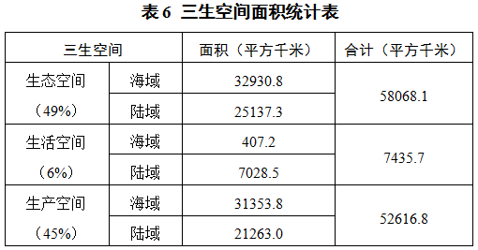
一、布局生态空间，构筑滩净湾美的蓝色海岸带
生态空间是以调节、维持和保障生态安全，提供生态产品和生态服务为主导功能的区域，主要包括典型生态系统、珍稀濒危生物集中分布的空间和用途限定空间。生态空间在保障区域生态安全中发挥重要作用。
（一）空间分布
生态空间包括陆域生态空间和海域生态空间。规划生态空间总面积5.81万平方千米，占规划范围总面积的49%。生态空间分布广，包括已建各级保护区、地质公园、海洋公园、重要砂质海岸、重要滨海湿地和重要森林生态系统等。陆域生态空间面积2.52万平方千米，主要分布在大亚湾沿岸、崖门西岸、广海湾、镇海湾、海陵湾沿岸及雷州半岛等；海域生态空间面积3.29万平方千米，主要分布在大亚湾、珠江口、雷州半岛等国家级及省级海洋自然保护区，韩江口、珠江口等河口，柘林湾、镇海湾、水东湾、湛江湾等重要滨海湿地。
（二）功能定位
生态空间主要承载生态调节和供给功能，可以消解一定程度开发强度而产生的环境压力，进一步提高区域生态环境调节和供给能力，构建可持续发展的“生态银行”。
（三）管控重点
构建滨海生态防护带与养护区，发挥生态空间在防灾减灾和生态安全中的基础作用。完善生态环境保护能力和制度建设，提升生态环境保障的技术水平。加强生态环境整治与修复，综合整治重点海湾、海岛等生态环境，开展蓝色海湾、生态岛礁等工程。
实施污染物总量控制制度，严格控制人为因素对自然生态的干扰，严禁大规模的工业化城镇化开发活动。各类设施的建设不得破坏原生态，建设面积不得超过生态空间总面积的3%。严守生态红线，实施四个“不减少”，即自然岸线不得减少，自然湿地不得减少，沙滩不得减少，公益林不得减少；实施重要敏感目标名录制度，发布重要滨海湿地、重要砂质岸线及沙源保护海域、特殊保护海岛等敏感目标名录。
二、布局生活空间，建设宜居宜游的魅力海岸带
生活空间是以承载和保障人类居住和日常生活为主要功能的区域，主要包括以城镇建设为主的城镇空间以及以滨海旅游和城镇建设为主的建设用海空间。通过发挥生活功能，提升生活空间的城镇化和人口集聚，进而引导产业集聚和高端人才培育发展。
（一）空间分布
规划生活空间总面积7435.7平方千米，占规划范围总面积的6%。主要保障城镇建设、滨海旅游、海洋公共服务的发展。其中服务于城镇建设的生活空间面积7163.3平方千米，珠三角地区生活空间分布最为集中，呈条带状分布在珠江口海岸周边；粤东、粤西生活空间主要以重要城镇为中心向四周延展，粤东主要分布在品清湖、榕江口等，粤西主要分布在湛江湾、水东湾、海陵岛等。规划预留潮州新城、揭阳惠来副中心、徐闻新城等的发展空间。
（二）功能定位
科学推进新型城镇化建设，打造独具魅力的滨海城市群，建设滨海小城镇示范区；对接国际滨海旅游服务体系，发挥海岸带海水、阳光、沙滩资源优势，建成岭南特色鲜明的“陆-海-岛”滨海旅游立体网络。
（三）发展重点
合理调整用地用海结构，适度支持城市空间拓展的需要，提高城镇建设空间利用效率。以广州、深圳为主中心，珠海、汕头、湛江为副中心，佛山、惠州等为地区性中心，打造珠三角世界级湾区城市群、汕潮揭城市群和湛茂阳城市带。推进低碳城市建设，城市建成区绿化覆盖率达到45%。构建综合高效交通运输网络，有机衔接港口、海运通道与公路、铁路等。提升基础设施服务能力，城镇污水处理率达到90%，生活垃圾无害化处理率达到98%。至2020年，沿海建设60个海洋特色小镇和150个特色渔村，城镇化率达到81%；至2025年，沿海建设70个海洋特色小镇和160个特色渔村，城镇化率达到84%。加强城镇、乡村等人口聚集区的基层海洋减灾能力建设，为沿海社区及渔民、游客提供有针对性的海洋减灾服务产品。
开发滨海绿色开敞空间，建设各具特色主题游径。依托海岸湿地、湖泊溪流、优质沙滩等，打造生态环保、水上运动、休闲游憩、文化考察等类型的主题游径；依托海岸、岛屿、湖泊、田野、郊野公园等景观节点，建设以郊游休闲为主题的游径；依托自然保护区、湿地公园等野生生物资源丰富的地区和广东省独特的海岛、海岸等景观特色，建设以科普教育、观光体验为主题的游径。
加强海上丝绸之路文化遗址调查与保护。挖掘广东“海上丝绸之路”文化内涵，结合南粤古驿道保护与利用工作，将黄埔古港、樟林古港、台山海口埠和徐闻古港打造成为“海上丝绸之路”重要出海口纪念地，带动区域经济发展。

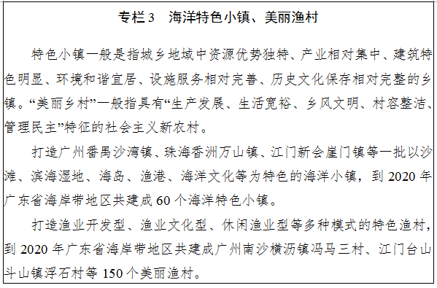
三、布局生产空间，打造集约高效的黄金海岸带
生产空间主要承载支撑经济发展的功能，是集聚临海工业和创新产业的主要平台，一般指资源环境承载能力较高、发展潜力较大、城镇化和人口集聚度较高的重要区域。
（一）空间分布
生产空间包括以生产为主的城镇空间和农业空间、以港口开发、临海工业为主的建设用海空间、以渔业生产为主的海洋生物资源利用空间。规划生产空间总面积5.26万平方千米，占规划范围总面积的45%。以工业为主的生产空间主要保障港口物流、新能源、先进制造业、海洋生物医药等产业的发展，其中以港口物流为主的生产空间面积1429.6平方千米，主要分布在龙穴岛、高栏港、湛江港等；以新能源为主的生产空间面积2232.8平方千米，除核电建设外主要为分布在粤东、粤西远海区域的海上风电建设空间；以高端装备制造为主的生产空间面积267.7平方千米，主要分布在珠江口西岸、东海岛等。以农业生产为主的生产空间主要包括陆域永久性基本农田、一般农产品发展空间、海洋增养殖空间和海洋捕捞空间。
（二）功能定位
打造我国海洋经济最具竞争力的核心区，构建具有国际竞争力的现代海洋产业体系。围绕供给侧结构性改革的要求，逐步实现海洋经济的集约高效发展，提升工业园区的整体实力和竞争力，建成科技创新和成果高效转化的集聚区。
（三）发展重点
生产空间合理安排国家重大项目用地用海需求，统筹海洋与陆地产业发展，在沿海地区布局重大项目、建设临海产业，应注重合理分工和产业链合作，形成陆海产业互相支撑、良性互动的格局，至2020年建成10个超500亿元产业集群。发挥海岸带空间优势，推进发展高端装备制造及临海工业；发挥海洋通道优势，发展海洋交通与港口物流业；发挥海洋生物、海水资源及可再生能源优势，发展海洋新兴产业；实施传统产业绿色高效发展，提升钢铁、电力等行业能效，推动农渔业创新发展。加大沿海大型工程海洋灾害风险排查和防治力度，控制工业污染物排放。
第五章 构建海陆生态屏障

以严格保护岸线和限制开发岸线为核心、以生态空间为重点进行功能管控，坚持生态优先，严守生态红线，构建生态网络，提升生态服务功能，满足公众对生态产品的需求，科学构建海岸带生态屏障。
第一节 构建生态网络

严守生态红线，通过生态整治工程强化生态屏障，通过绿道及水利工程等维护生态廊道，构建“两屏一带、一横五纵、多点”的生态网络，建设“陆-海-空”三位一体的海洋生态环境观测监测网体系。
一、构建“两屏一带”保护屏障
“两屏一带”指近岸山地保护屏障、近岸岛链保护屏障和海岸绿色防护带。近岸山地保护屏障位于海岸带北部生态空间，粤西以云雾山-天露山等山脉为主线，珠江口以古兜山-西樵山-白云山-罗浮山等山脉为主线，粤东以莲花山等山脉为主线。近岸岛链保护屏障位于海岸带南部生态空间，粤西以新寮群岛、硇洲岛-南三岛-东海岛-放鸡岛、南鹏列岛、川岛群岛等岛群为主线，珠江口以高栏列岛、万山群岛等岛群为主线，粤东以菜屿群岛、南澎列岛等岛群为主线。海岸绿色防护带位于海岸线周边生态空间，粤西以湛江红树林、茂名虎头山-晏镜岭防护林、阳江埠场防护林等为核心区域，珠江口以河口红树林为核心区域，粤东以汕尾金町湾防护林、揭阳靖海湾防护林、汕头广澳湾防护林为核心区域。积极开展山体保护和国土绿化行动，扩大沿海防护林和红树林面积。
二、构建“一横五纵”生态廊道
以沿海景观公路为横向纽带，以入海水系为纵向纽带，构建“一横五纵”海岸带生态廊道。“一横”指横向生态廊道，主要沿海岸平行岸线分布，由生态化建设的沿海景观公路构成，依托公路采用道路绿化和林带建设相结合的方式，将沿海景观公路与旅游有机连接。“五纵”指五条纵向生态廊道，自西向东由鉴江水系、漠阳江水系、珠江水系、榕江水系、韩江水系等五大水系河流及其河道植被构成。加强水源涵养区生态保护，严禁采伐水源涵养林，保护饮用水源地及其上游地区的自然植被；采取林草护岸进行河道整治，河滩地营造乔灌混交的护岸林或经济林，土质河岸种植深根性灌木，河流岸坡种植有经济价值的浅根性草类；划定沿岸生态隔离区，控制污染物排入。
三、构建“多点”生态保护地
生态保护地作为生态保护网络中的关键节点，广泛分布在广东省海岸带。主要包括南澎列岛等19处省级以上自然保护区、白云山等10处风景名胜区、西樵山等32处森林公园、湖光岩等4处地质公园、茂名大洲岛等3处湿地公园、南澳青澳湾等6处海洋公园、湛江红树林等3处国际重要湿地以及其他纳入生态红线区的区域。开展保护能力建设，确保保护地及其保护对象得到有效保护。
四、建设立体化多功能观测监测体系
合理布局岸基海洋观测站、浮标、志愿船、无人机、雷达、水下滑翔机、海床观测系统、海洋环境实时在线监控系统等观测监测设备，结合国家“一站多能”海洋观测监测站（点）布局，提升广东海洋生态环境监测能力尤其是市县海洋生态环境监测能力，配备海洋观测监测数据管理与信息服务系统和网络，建设观测监测装备保障基地，构建集岸基、海基、空基于一体的广东省海洋生态环境观测监测网体系，重点建设珠三角海陆一体化生态环境观测监测网，提升海洋观测监测和防灾减灾能力，满足近岸海域水质考核及入海污染源、海洋生态环境监测的需求。

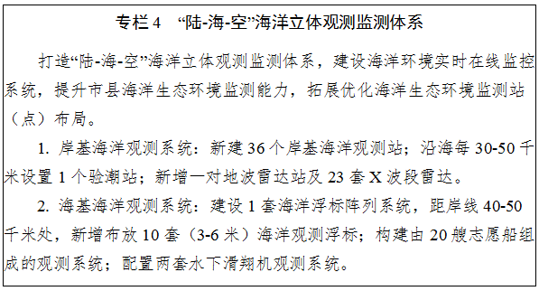
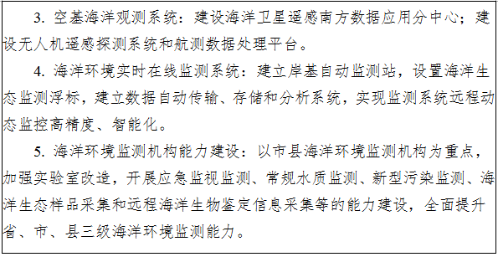
五、加强海洋灾害的联防联控
要以海洋灾害为重点开展风险评估和区划，划定灾害重点防御区，制定实施差异化、有针对性的风险防范措施。建立海岸带产业园区和涉海大型工程可行性论证阶段的风险评估制度，加强沿海灾害风险隐患排查和治理。强化海洋生态灾害和环境突发事件海陆联防联控，健全海洋灾害观测预警报体系，提升风险防范及应急处置能力。统筹运用工程减灾措施和生态系统减灾服务功能，提升海岸带地区综合减灾能力，构筑海岸带社会经济可持续发展的安全屏障。
六、建设海岸带生态物联网
以“岸带产业+”、“生态+”和“互联网+”深度融合，建设海岸带生态环境感知物联网。基于先进检测监测技术、系统集成技术、物联网技术和现代智能技术，以完善的海洋信息采集与传输体系为基础，以构建自主安全可控的海洋云环境为支撑，分区域、分层次、分产业、分用户进行布局，通过多手段、多层次现场动态、实时、高精度立体观测，感知海岸带区域生态环境信息，实现数据实时传输至大数据平台，进行针对性数据处理和四维生态动态模拟，实现对海岸带环境的全面立体感知、信息共享、分析决策，全面掌控广东省海岸带产业活动和生态环境动态情况，同时将海洋权益、管控、开发三大领域的装备和活动进行体系性整合，运用大数据技术，实现海洋资源共享、海洋活动协同、海洋管理高效。
第二节 提升区域生态服务功能

坚持尊重自然、顺应自然、保护自然，以“山水林田湖是一个生命共同体”的重要理念指导开展工作，合理建设保护区，积极开展山地、防护林、海湾及海岛等生态系统保护与建设，提升海岸带生态服务功能。
一、合理建设保护区
以保护区建设维护海岸带现有重要生物资源、典型生态系统、生态功能区及自然遗迹。在生物多样性丰富、生态环境脆弱、生态功能重要、生态价值特殊等海岸带区域，积极建立各类保护区，协同设立海陆自然保护区，逐步提高各类型保护区面积比例。
重点建设深圳大鹏湾等6个国家级海洋公园。开展南澎列岛珊瑚礁、雷州乌石海洋公园红树林、徐闻珊瑚礁等生态系统修复和保护工程，推动东莞黄唇鱼市级自然保护区、湛江市雷州湾中华白海豚市级自然保护区等升级建设，推进溜牛礁、乌屿、乌屿南、遮浪南、博茂港南、博茂港西南、硇洲岛南、江洪港西等新建自然保护区的前期规划。
二、加强山地保护和海岸防护林建设
加强山地原生生态系统的保护，形成以连片山地为核心、以森林植被为主体的天然生态屏障，发挥其水土保持、水源涵养、多样性保护的生态保障功能。维系现有防护林的规模，形成以防护林为核心的海岸生态防护带，发挥缓冲陆海交互作用、抵御海洋自然灾害的生态缓冲功能。推进受损沿海生态防护林修复，至2020年，完成沿海基干林带改造提升2300公顷，沿海基干林带退塘还林200公顷，至2025年，森林覆盖率大于等于国家下达指标。
三、有序建设美丽海湾
在广东省优先打造一批代表性的优质美丽海湾，全面带动地方美丽海湾建设，提升生活空间品质，保障生态空间价值。分类建设美丽海湾，以专项资金形成常态化的资金支持，至2020年逐步实现各沿海市均建成至少1个美丽海湾，至2025年进一步加强美丽海湾建设。
青澳湾、考洲洋、水东湾先期开展示范性美丽海湾建设，探索建立美丽海湾建设管理机制。企望湾、海门湾、碣石湾、品清湖、大鹏湾、镇海湾、海陵湾、雷州湾、安铺港开展环境综合整治修复，在海山、大湖、梅陇、南朗、银洲湖、海陵湾、程村、湛江港、廉州湾等滨海湿地区域开展红树林保护和修复工程，至2020年恢复和种植红树林面积不少于1800公顷，至2025年进一步修复红树林生态系统。
四、分类建设生态岛礁
以生态岛礁建设彰显海岛生态服务功能，维系海岛生态系统健康水平。筛选一批海岛分类实施保护工程，以点带面，形成各具特色的生态岛礁建设模式和标准，示范引领广东省的生态岛礁建设，以有居民海岛的生态岛礁建设丰富生活空间内涵，以无居民海岛的生态岛礁建设强化生态空间功能。
在南澳岛、内伶仃岛、南三岛、大蜘洲和黄麖洲开展生态保育类工程，保护海岛生物多样性及其生境，维护海岛生态健康和生态系统完整性；在外伶仃岛、下川岛、放鸡岛开展宜居宜游类工程，提升海岛开发利用价值，探索海岛生态化开发利用新模式；在三角岛、龟龄岛开展科技支撑类工程，建成海岛生态实验基地、“一站多能”生态监测点和清洁生产示范岛；在石碑山角、围夹岛开展权益维护类工程，掌握海岛地形地貌动态变化，维护岛体稳定。
第三节 加强陆地海洋污染防治和环境监管

按照陆海统筹、河海兼顾的思路，切实强化污染源头控制，系统推进海洋污染防治，加强海洋环境调查监测和监督考核。
一、强化陆地污染源头治理
加快海岸带地区城镇污水处理设施建设与改造。强化城中村、老旧城区和城乡结合部污水截流、收集。现有合流制排水系统应加快实施雨污分流改造，难以改造的，应采取沿河截污、调蓄和治理等措施。城镇新区建设均实行雨污分流，水质超标地区要推进雨水收集、处理和资源化利用。到2020年，海岸带建成区污水基本实现全收集、全处理。
推进海岸带农村环境连片综合整治。因地制宜推进农村污水处理设施建设，完善农村生活垃圾收运处理模式，实现城乡生活垃圾收运处理设施全覆盖。到2020年基本完成村庄整治任务；规模化养殖场、养殖小区配套建设废弃物处理设施比例达到75%以上。强化农业面源污染治理，严控水产养殖面积和投饵数量，推进生态养殖。引导农村第二、三产业向县城、重点乡镇及产业园区等集中，以特色小镇建设为载体，强化农村地区工业企业污染整治，推动农村地区产业转型升级。采取综合治理措施，推进污染物总量控制。实施差别化管理，优化核算方式，推动自主减排管理，各地将减排工程、指标进展情况向社会公开；对环境质量较差、污染物浓度不降反升、减排数据与环境质量变化趋势明显不符的地区，引入第三方评估机制，实施调度、通报，对减排进度滞后地区及早通报预警。重点整治珠江口东、西两岸污染，深化“深莞惠+汕尾”、“珠中江+阳江”城市圈污染的联防联治，推进广州、深圳、珠海、汕头、惠州、汕尾、东莞、中山、阳江、江门、湛江、茂名、潮州、揭阳等14个沿海地级以上城市的总氮总量控制。建设深圳、粤西、粤东等区域性的核与辐射环境监测中心，承担区域性的核与辐射监测和应急监测功能。
二、严格控制污染物排海
加强入海排污口管理。组织开展沿海地区陆源污染源排查，清理取缔违法排污企业。全面推行排污许可，所有排污单位必须依法实现全面达标排放。规范入海排污口设置，全面清理非法或设置不合理的入海排污口，推进集中排放和生态排放。环境保护主管部门应定期向海洋、水利部门通报排污口许可信息，近岸海域排污口的设置应征得海洋主管部门同意。推进陆源污染集中排和生态排，鼓励处理后深远海排放。围绕陆源入海污染源，推进海洋环境实时在线监控系统建设。
严格防控海上污染。控制海水养殖污染，强化养殖污水处理，加快推行生态化海上养殖模式；控制船舶排污污染，严格管理船舶含油污水、生活污水、洗舱水、压舱水等的排放活动，加大渔港建设力度，促进渔船集中停放。规范海上污染物排放行为，探索建立实施海上排污许可制度。合理布局海洋倾倒区，严格控制近岸海域倾倒，禁止在海上倾倒有毒有害物质。
实施陆源污染物排海总量控制。率先在大亚湾等重点海湾市探索实施以保护生态系统、改善环境质量为目标的入海污染物总量控制制度，并逐步推广。推进区域-流域-海域综合治理，以流域为单元，以不达标入海河流为重点，以近岸海域环境质量改善需求为目标，逐一制定实施河流水质达标方案，强化重点污染物指标控制和考核，全面推动流域水环境综合治理，控制并逐步削减入海各类污染物特别是总氮、总磷排放总量。到2020年，入海河流完全消除劣五类水体。
以汕头湾区、粤港澳大湾区、湛江湾区为试点，持续开展海漂垃圾源头治理，完善海漂垃圾的清理防治协调机制，开展海漂垃圾和海洋微塑料监测技术研究，以及海漂垃圾防治技术示范。探索开展广东省海岸带地区新型污染问题和生态环境风险等的专项监测评估和预警。
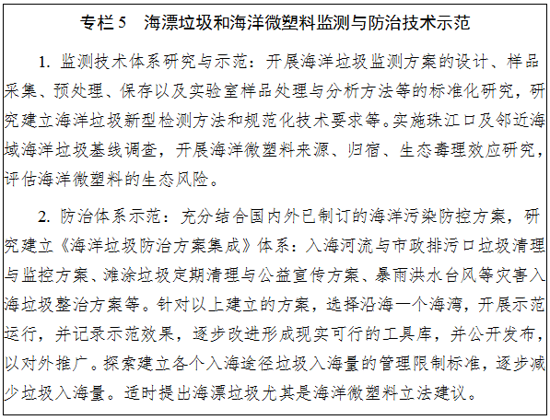
三、加强海洋生态环境调查监测和监督考核
开展广东省近岸海域生态环境本底调查监测，掌握海洋环境质量本底、入海污染状况、海洋生态状况、海洋环境风险状况等内容，探索符合地方管辖海域特点和管理需求的区域性海洋生态环境质量目标和评价指标体系。组织开展广东省19条入海河流常规化断面监测，以及近岸海域水质监测与评价工作，全面掌握广东省近岸海域主要污染物质分布、污染程度及变化趋势状况。
开展重点海湾环境容量研究，在大亚湾开展海上污染物排放总量和海上热容量研究，重点评估污染物持续排放和海水温度升高对海区生态系统的影响；选择红海湾开展海上风电环境容量研究，监测评估风力发电噪音对水生动物的影响；在柘林湾开展海水养殖容量研究，重点监测评价生物养殖对海洋环境的影响。
建立广东省近岸海域水质考核工作机制，将水质达标任务分解到沿海地级以上市，明确各市近岸海域水质考核目标，确保广东省2020年近岸海域水质优良率大于85%。
选择汕尾品清湖和茂名水东湾等区域开展“湾长制”试点，加强“河长制”和“湾长制”的衔接，到2019年在本规划所涉及的八大湾区率先建立“湾长制”，到2020年在广东省近岸海域全面建立“湾长制”。
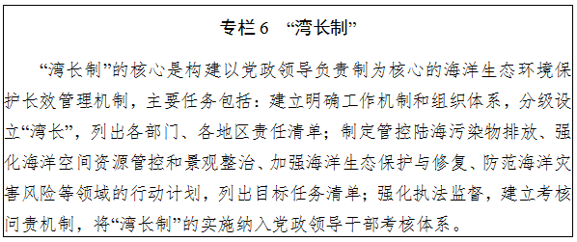
四、健全海洋环境应急响应体系
强化事前防范，建立海洋环境灾害及重大突发事件风险评估体系，针对赤潮高发区、石油炼化、油气储运、核电站等重点区域，开展海洋环境风险源排查和综合性风险评估。坚持健全体系和提升能力并重，构建海洋生态灾害和环境突发事件应急体系，建立健全分类管理、分级负责、条块结合、属地为主的应急管理机制，加强海洋生态灾害和环境突发事件应急响应能力建设。
五、建立健全海洋资源环境承载能力监测预警长效机制
针对广东省海岸带资源环境开发利用状况，建立陆海一体资源环境承载能力监测预警体系。建立监测预警数据库，集成各有关部门涉海监测数据，每5年开展一次全省海洋资源环境承载能力评价，每年对临界超载区域开展一次评价，实时对超载区域开展评价，定期向社会发布监测预警信息。强化监测预警结果的应用，根据资源环境承载能力变化状况及超载成因，分区分类实施限制性措施，按照规定将资源环境承载能力变化状况纳入领导干部自然资源资产离任审计范围。
第四节 创新生态产品供给方式

满足公众日益增长的生态产品需求是区域发展的重大任务之一，在提升区域生态功能基础上，进一步拓宽海岸带生态产品供给渠道，完善供给机制，转变供给方式。
一、保障生态产品生产供给
在生产空间发展绿色产业，通过提升海岸带资源利用效率，控制能源损耗，推进绿色高端产业建设和传统产业升级改造，以节能降耗间接生产生态产品。在生活空间发展绿色城镇，优化城市绿地布局，提高城镇建成区绿化覆盖率，实施城市生态修复示范工程，逐步实现“退工还林”，优化城镇生态系统。在生态空间发展绿色服务，提供优质的生态教育、游憩休闲、生态体验、健康养生等绿色服务产品，提高生态产品档次和服务水平。
二、探索建立生态产品台账
研究构建海岸带生态系统服务价值的通用核算方法，探索评估河口、海岛、红树林、珊瑚礁等典型海洋生态系统的服务价值与生态积分。按照国际组织制定的综合环境核算体系的国际标准，综合核算海岸带生态系统服务价值，编制海岸带自然资源资产负债表，探索建立海岸带生态产品台账。
三、推动建立生态补偿机制
探索建立以生态积分作为生态系统服务价值评估的定量依据，以河口、海岛、红树林、珊瑚礁等典型海洋生态系统作为折算生态积分的定量实体，建立基于可交易生态积分的生态账户制度。探索完善生态积分与生态产品的价格形成机制，培育和发展海岸带生态产品交易。制定出台海岸带生态补偿管理办法，实施生态损害补偿制度。
第六章 统筹海岸带基础设施建设与产业发展

坚持陆海统筹，以统筹海陆交通基础设施建设和沿海经济带产业发展为抓手，切实把海洋资源优势与产业转型升级和开放型经济发展需要紧密结合起来，带动整个沿海经济带发展。
第一节 统筹陆海交通基础设施建设

以港口发展为重点，统筹陆海交通基础设施建设，合理确定用地用海和岸线规模，把港口设施、海运通道与公路、铁路等布局建设有机衔接起来。
一、推动陆海交通基础设施建设
统筹推进海域、海岸线和港口腹地陆域资源综合利用，推动港口优化功能布局和资源配置，形成以珠三角港口群为主体、以粤东和粤西港口群为两翼，主次分明、分工合理的集群化港口发展格局，打造“21世纪海上丝绸之路”国家门户。强化广州港、深圳港的国际门户枢纽港功能，加强珠江口东西岸港口资源优化整合，构建优势互补、互惠共赢的港口、航运、物流设施和航运服务体系，打造粤港澳大湾区国际航运枢纽。
加强港口运输能力建设。重点推进沿海主要港口深水航道、深水码头和专业化泊位建设，加快沿海港口公共基础设施、公用物流码头扩能升级；积极挖掘内河港口潜力，有序推进西江、北江沿线港口开发建设。优化港口煤炭、油气化工品、矿石、集装箱、粮食、滚装运输系统建设，完善港口与疏港铁路、疏港公路和内河航道转运设施，提升综合运输效率。推动南沙、蛇口邮轮母港码头建设。
继续完善珠三角高等级航道网，加快西江、北江、龙穴南水道等航道扩能升级，形成西江干线、北江干流至珠江口港口群的高等级航运主通道。加强粤东、粤西地区重要航道建设，改善欠发达地区水运条件，推进东江、韩江、北江上延段航道扩能升级。
优化功能布局，合理安排广州南沙港铁路、湛江东海岛铁路、汕头广澳港铁路、茂名博贺港铁路等项目用地用海，全面建成广州、深圳、珠海、汕头、湛江等沿海五大枢纽港的铁路集疏运网络；结合港口建设及货物运输需求，适时推进潮州港、揭阳港疏港铁路项目建设。
科学规划，加快高等级公路与重要港区衔接，逐步推进疏港交通与城市交通相分离，构建与港口运输水平相匹配的疏港公路网络。重点建设汕湛高速公路博贺港支线、大埔至潮州、揭阳至惠来等一批具有疏港功能的高速公路，基本实现沿海主要港口和重要港口均与高速公路连接。尽快启动莲花山过江通道、虎门大桥复线等跨珠江口通道工程建设，推进粤港澳大湾区交通一体化。进一步拓展航空运输网络，提升航空运输水平，强化大区域联通的条件。支持航空公司开通更多连接海上丝绸之路沿线国家的航班航线，加密与其他省（区）城市的航班航线，进一步拓展航空运输网络，提升航空运输水平。
二、完善滨海旅游基础设施建设
按照海岸带功能布局，大力推进滨海旅游基础设施建设。建设以珠江三角洲地区为核心，以公路为基础，铁路、水路、航空多种旅游出行方式协调发展，旅游客运能力显著增强，运输质量明显提高的区域旅游出行系统。加快公共游艇码头和游船码头建设，开拓至港澳台、国内其他重要沿海城市、东南亚国家沿海城市的航线。加强旅游海岛道路、酒店等旅游基础设施建设，规划建设一批陆-岛、岛-岛航线及码头。
完善重点景区的配套住宿设施，引导开发度假型、生态型、会议型、经济型、商务型和主题型酒店。鼓励吸引国内外高星级酒店品牌和优秀经济连锁型酒店品牌进入广东滨海地区。积极培植有地方特色与滨海特色的民居旅馆和度假酒店。适当建立野外露营基地、汽车宿营地和青年旅馆。
以广州、深圳、珠海、汕头、湛江为重点，分步完善旅游集散中心网络体系；深化推进旅游厕所革命，使旅游厕所数量充足，达到相关质量等级标准。优化智慧旅游信息系统，强化滨海旅游统计数据监测，推进景区的电子商务。
三、加强渔业港口体系建设
科学规划渔港建设。依托渔港建成一批渔港经济区和海洋特色小镇。以现有渔港的改扩建为主线，以提升避风能力和综合服务功能为核心，重点建设区域性避风锚地6个，示范性一级渔港10座，二级渔港33座、三级渔港29座，到2025年基本建成以区域性避风锚地、示范性一级渔港为核心，以二、三级渔港为基础的防风避浪能力强、布局合理、功能完善、管理有序、生态良好的现代渔港体系。
强化等级建港标准。示范性一级渔港有效掩护水域面积不小于60万平方米，渔业岸线（护岸）不少于3000米；二级渔港有效掩护水域面积不少于30万平方米，渔业岸线（护岸）不少于2000米；三级渔港有效掩护水域面积不少于10万平方米，渔业岸线（护岸）不少于1000米。提高渔港建设投资强度，原则上一级渔港投资强度大于等于750万元/公顷，二级渔港大于等于400万元/公顷，三级渔港大于等于130万元/公顷。
合理安排渔港用地用海。优先安排渔港建设项目年度土地利用指标，满足渔港建设用地需要。合理安排渔港建设确需的防波堤、码头、护岸、航道、锚地、港池的岸线和海域使用需求。提高渔港海域、海岸线资源利用效率。渔业基础设施海域利用率应大于等于65%。渔港建设应强化岸线的优化利用，尽可能避免新增用海及破坏、占用自然岸线，尤其是砂质岸线。通过疏浚、清淤、扩容等方式，加强升级改造渔港。严格控制渔港配套的加工、交易、储藏等商业性、经营性设施用海规模。保护渔港港区环境，渔港建设过程中要加强生态环境管理和监测，减少对周边环境的影响。加强港区污水处理、垃圾处理、绿化等环保设施建设，强化港区污水及生产、生活垃圾的处理，改善渔港的环境。
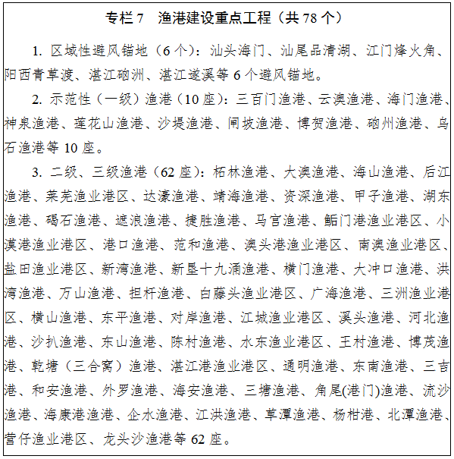
第二节 加快广东滨海生态公路建设

落实供给侧结构性改革要求，统筹规划建设广东滨海生态公路，加强功能管控，切实推进“交通+旅游”融合发展，形成“南海镶带，岭南丝路”，打造广东最有魅力的滨海休闲带。
一、统筹交通、旅游发展
整合海岸带陆域和海域自然资源，推进“交通+旅游”融合发展。将陆地自然地质、地貌、历史人文、现代都市、新兴产业景观，与海洋特色风情、生物、海岛等资源结合，建设东起饶平县大埕镇，与福建诏安铁炉岗接壤，衔接粤闽沿海大通道，西至廉江市高桥镇，与广西合浦山口镇交界处，与国道G228相交的广东滨海生态公路。到2020年基本形成自东向西1570千米滨海生态公路主线，串联14个沿海城市和各旅游景区等各类节点182个，交通通道性功能基本实现。到2025年全面实现广东滨海生态公路交通运输、生态保护、景观欣赏和休闲游憩的复合性功能，跨海湾、水道重大工程全面建成，特色小镇、滨海新城在数量和品质上实现跨域发展。
二、落实海岸带功能管控要求
广东滨海生态公路建设应顺应滨海地区自然肌理，使公路更好的融入周围环境，贴近自然。
广东滨海生态公路穿过陆域优化开发区域和重点开发区域时，应注重快速交通、城市集散交通与人行交通的综合布置，尽量规避人口较集中和交通拥堵的区域，沿路应控制连续的低层及多层建筑界面，高层建筑采用点式；经过生态发展区应尽量设计慢行道，以最小生态影响为原则，尽量不破坏原有地表和自然景观，慢行道的选线必须满足护林防火、环境保护的需要。通过慢行系统、步行廊道的形式串联滨海湿地、红树林区，提高滨海旅游的可达性。
广东滨海生态公路建设应尽量减少用海和占用岸线，确需使用的，应当进行充分论证。滨海生态公路经过海洋优化开发区域和重点开发区域的，应尽量避免填海等改变海域自然属性的用海方式，确有需要的，采用跨海桥梁的形式，桥墩尽量建设在陆地上。经过海洋优化开发区域和重点开发区域的相邻或相接陆域的，应设计科学的离岸距离，合理选择植被类型，布局停车场、加油站、滨海服务区；经过海洋限制开发区域、海洋禁止开发区域，应采取绕行的方式，无法绕行的，采取隧道方式；经过海洋限制开发区域相应陆域或海洋禁止开发区域相近陆域的，应减少污染，开展对海洋生物影响的分析。
第三节 统筹海域与陆域产业发展

科学统筹海岸带陆海产业发展，优化保障海岸带资源利用，按照供给侧结构性改革要求，加快现有产业提质增效和新兴产业培育，加强示范引领，形成陆海产业相互支撑、良性互动的格局。
一、整体推进海洋经济发展
提升传统优势海洋产业。推动海洋交通运输业、海洋油气业、现代海洋渔业、海洋船舶工业等海洋传统优势产业转型升级，延伸高端产业链，规划港口物流为主的生产空间面积1429.6平方千米，涉及岸线591.0千米，主要为优化利用岸线，为打造珠三角世界级港口群和粤东、粤西港口群提供保障；农渔业规划生产空间4.6万平方千米，岸线1392.7千米，以优化利用岸线和限制开发岸线为主，为建设广东海上粮仓，形成优势突出、特色鲜明的农渔业发展格局提供保障；海洋油气资源主要分布在深远海。
培育壮大海洋新兴产业。以海洋高端装备制造、海洋生物医药、海水淡化和综合利用、海洋可再生能源为重点，突破共性技术和关键技术。其中，海洋高端装备制造业沿海岸线规划发展空间267.7平方千米，涉及岸线27.3千米，主要为优化利用岸线，为建设智能制造装备、通用航空装备、轨道交通装备、核电装备和海洋工程装备等制造基地提供保障。
加快发展海洋服务业。发展滨海旅游、海洋文化、海洋电子信息、海洋金融、航运服务等海洋现代服务业，推进服务业标准化和品牌建设，重点培育和发展一批规模大、实力强的海洋服务企业。其中，滨海旅游业沿海岸线规划发展空间1299.4平方千米，涉及岸线622.8千米，重点为建成国际高端滨海旅游目的地提供保障。
集约发展临海高端产业。按照优化存量、引导增量、主动减量的要求，发展技术先进、经济高效、资源节约、环境友好的高端临海工业，运用市场机制和经济手段化解产能过剩，完善企业退出机制，做优临海工业，规划其他类工业空间2883.4平方千米，涉及岸线292.0千米，以优化利用岸线为主。
积极布局新能源、深海矿产等海洋潜力产业。跟踪国际海洋技术和产业发展方向，结合广东省基础和优势，储备一批发展潜力巨大的项目及技术，规划预留空间2232.8平方千米，岸线32.9千米。其中，新能源产业主要分布在生产空间，岸线类型主要为优化利用岸线和限制开发岸线；核电规划发展空间42.6平方千米，岸线32.9千米，主要分布在深圳、阳江、陆丰、惠东、台山、廉江。海上风电场址原则上应在离岸距离不少于10千米、滩涂宽度超过10千米时海域水深不得少于10米的海域布局，单个海上风电场外缘边线包络海域面积原则上每10万千瓦控制在16平方千米左右，主要分布在粤东的汕头洋东、勒门、海门，揭阳神泉、靖海，汕尾甲子、后湖，珠三角的惠州港口，珠海桂山、金湾，粤西的阳江沙扒、南鹏岛、湛江新寮、外罗、徐闻等临近海域，积极探索深远海风电开发。
二、加强产业发展示范引领
构建承担陆海统筹发展、生态文明建设、海洋权益保护等重大任务的区域性海洋功能平台。按照海洋经济示范区设立标准在湛江、茂名、深圳、珠海、江门建设海洋经济示范区，探索创建以金融支持蓝色经济发展为主题的金融改革创新试验区。

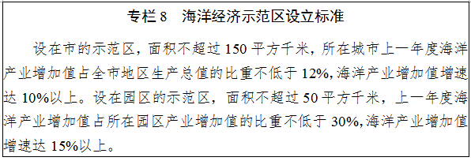
开展海洋经济创新发展示范。推进海洋生物、海洋高端装备产业的产业链协同创新与产业孵化集聚创新。深圳探索市场主体、开放融合和国际化的金融创新、转移转化、集聚发展、政策协调、服务高效模式，打造一批中高端产业链和产业集聚区，至2020年实现海洋生物产业、海洋高端装备产业增加值分别为81亿元、524亿元。湛江探索科技创新驱动海洋经济发展新模式，建立完善的区域创新体系，进一步提升在全国海洋战略性新兴产业的地位。
推动现代海洋产业集聚区建设。通过省级财政专项资金竞争性分配，发挥海洋资源优势，吸纳技术、人才、资金等生产要素，引导现代海洋产业集聚发展。建设现代海洋产业集聚区，增强海洋经济辐射带动作用，带动海岸带地区经济快速发展。
创建“中国制造2025”试点示范城市群。扶持发展海洋探测装备、海洋通用装备、海洋高端运载装备、海洋能源开发装备、海洋渔业开发装备、陆海关联工程装备，力争在可燃冰开发装备领域取得突破性进展。推进珠江西岸制造业高端化、智能化、绿色化、服务化发展，将珠江西岸打造成具有世界影响力和国际竞争力的先进制造基地，为贯彻落实“中国制造2025”提供试点经验和示范引领。到2020年，力争打造2-3个产值超千亿元、在国内外具有影响力的海洋高端装备产业集聚区，形成粤港澳大湾区海洋高端装备制造产业带。
第七章 推动湾区发展

湾区是指由一个海湾或相连的若干个海湾、港湾、临近海岛共同组成的区域，往往具有比较独立的地理、水文和生态单元体系，也是海洋经济发展的聚集地。
以湾区为基本单元，制定海洋经济发展和生态保护指引，强化生态保护，优化岸线资源利用、产业布局和公共管理，科学确定湾区功能定位和发展重点，构建各具特色、功能互补的海岸带开发新格局。
根据自然地理特征以及海洋开发、功能定位的差异，将广东省沿海划分为柘林湾区、汕头湾区、神泉湾区、红海湾区、粤港澳大湾区、海陵湾区、水东湾区、湛江湾区等八个湾区。
第一节 柘林湾区

柘林湾区陆域涉及潮州市饶平县，海域包含大埕湾、柘林湾等海域。湾区总面积1962.2平方千米，东至117°12′27″E，西至116°41′34″E，南至23°28′54″N，北至24°14′07″N。其中陆域1700.0平方千米，海域262.2平方千米，海岛105个，大陆海岸线长75.3千米，分布有2个省级以上开发区、1个4A级以上景区、1个省级以上自然保护区。
一、战略定位
建设海峡西岸经济区的重要节点、粤东经济次中心、广东特色海洋经济示范区、国家历史文化名城；打造现代渔业示范区，发展临港产业和特色旅游业；沿海绿色防护带重要组成部分。
二、生态保障
柘林湾区主要保护黄冈河、韩江等流域生态及海山岛等沿岸地区的特殊地质地貌。保障柘林湾海域环境容量及大埕湾等岸段沙滩环境的稳定，提升海洋环境监测评价能力。加强黄冈河、韩江等河流的陆源污染控制，提升潮州饶平等重要岸段综合减灾能力，开展湾区海洋灾害风险评估和区划、隐患排查及治理，在产业园区及重大项目可行性论证阶段，开展海洋灾害风险评估，提高潮州港的海洋灾害防御和突发性海洋污染事故风险防范及应急处置能力。
湾区重点开展海山岛红树林保护与修复工程；推进潮州港海洋灾害防御能力提升工程和饶平县渔业捕捞和养殖业防灾减灾体系建设与维护工程。
三、发展指引
空间格局。湾区共划定严格保护岸线23.5千米，限制开发岸线16.7千米，优化利用岸线35.1千米。湾区陆域共划定生态空间面积1348.3平方千米，占陆域面积79.3%；农业空间面积为209.0平方千米，占陆域面积12.3%；城镇空间面积为142.7平方千米，占陆域面积8.4%。湾区海域共划定海洋生态空间面积135.2平方千米，占海域面积51.6%；海洋生物资源利用空间面积为89.3平方千米，占海域面积34.0%；建设用海空间面积为37.7平方千米，占海域面积14.4%。湾区永久基本农田面积为141.4平方千米，陆域生态保护红线面积为356.2平方千米，城镇开发边界面积为107.0平方千米，海洋生态保护红线面积为107.9平方千米，海洋生物资源保护线面积为85.7平方千米。
港口发展。潮州港定位为广东省沿海的地区性重要港口、多功能的综合性港口和地区综合交通体系的重要枢纽。潮州港沿海港口下辖三百门港区、西澳港区、金狮湾港区三个港区，规划形成“一港三区”的沿海港口总体布局。三百门港区主要为地方经济发展和临港工业开发服务；西澳港区为潮州港综合性深水港区，为临港产业开发和地方经济发展服务；金狮湾港区为潮州港重要的工业港区，以服务临港产业开发为主。
产业发展。湾区主动承接珠三角产业转移，推进粤闽经济合作，重点发展能源和重型装备等产业及特色工业园区。面向粤东、闽东南乃至海西经济区发展对台贸易。依托大唐电厂和当地风能充足的优势，优化能源产业结构，促进能源跨行业综合利用；依托潮州港口资源，积极发展重型装备制造业；承接周边地区大型石化项目配套产业。
城市发展。统筹老城、新城、工业园及生态空间的关系，构建“两园（特色产业园和临港产业园）、两城（韩东新城和滨海新城）、山海簇拥”联动发展的格局。发挥潮文化、著名侨乡影响力，突出区域合作创新主题，积极探索合作新模式，将潮州新区建成广东深化对台经贸合作的前沿平台和现代化新区。
第二节 汕头湾区

汕头湾区陆域涉及汕头市，海域包含汕头港、广澳湾、海门湾等海域。湾区总面积6474.5平方千米，东至117°31′36″E，西至116°14′23″E，南至22°50′13″N，北至23°38′54″N，其中陆域2086.2平方千米，海域4388.3平方千米，海岛186个，大陆海岸线长217.7千米，分布有11个省级以上开发区、7个4A级以上景区、2个省级以上自然保护区、1个省级以上风景名胜区、2个省级以上森林公园、1个国家海洋公园。
一、战略定位
建设粤闽台海洋产业合作的桥头堡，粤东海洋经济重点发展区的核心、创新型经济特区、华侨经济文化合作试验区；打造广东重要的国际港物流中心和海洋产业基地、粤东港口群核心区；沿海绿色防护带重要组成部分，“五纵”生态廊道的核心区。
二、生态保障
汕头湾区主要保护牛田洋湿地、南澎列岛候鸟栖息地等生态系统及韩江、练江等重要流域生态，维护南澳岛等海岛森林植被，保障青澳湾等观光海域的水体环境及广澳湾等岸段沙滩环境的稳定，提升海洋环境监测评价能力。加强韩江、练江等河流的陆源污染控制，提升汕头澄海等重要岸段综合减灾能力，开展湾区海洋灾害风险评估和区划、隐患排查及治理，在产业园区及重大项目可行性论证阶段，开展海洋灾害风险评估，提高汕头港的海洋灾害防御和突发性海洋污染事故风险防范及应急处置能力。开展海漂垃圾和海洋微塑料源头治理及监测试点，并建立清理防治协调机制。
湾区重点开展企望湾砂质海岸和南澎列岛珊瑚礁保护与修复工程；推进南澳岛生态岛礁工程和青澳湾、汕头港、企望湾、海门湾等4个美丽海湾建设；推动南澳岛青澳湾国家级海洋公园建设工程；开展汕头港海洋灾害防御能力提升工程。
三、发展指引
空间格局。湾区共划定严格保护岸线60.9千米，限制开发岸线63.6千米，优化利用岸线93.2千米。湾区陆域共划定生态空间面积513.8平方千米，占陆域面积24.6%；农业空间面积为872平方千米，占陆域面积41.8%；城镇空间面积为700.4平方千米，占陆域面积33.6%。湾区海域共划定海洋生态空间面积3000.2平方千米，占海域面积68.4%；海洋生物资源利用空间面积为941.3平方千米，占海域面积21.4%；建设用海空间面积为446.8平方千米，占海域面积10.2%。湾区永久基本农田面积为268.1平方千米，陆域生态保护红线面积为22.3平方千米，城镇开发边界面积为507.4平方千米，海洋生态保护红线面积为1710.9平方千米，海洋生物资源保护线面积为246.6平方千米。
港口发展。完善汕头港发展布局，加强港口资源整合，增强对国际航运资源的配置能力，建成沟通海内外、连接珠三角和海西经济区的枢纽港。加快推进广澳港区、海门港区及云澳、海门渔港区建设，积极规划建设一批高标准、大吨位、专业化泊位和配套设施，开辟和发展国际航运航线，推动海上物流大通道建设。加快广澳港区泊位、疏港大道、疏港铁路及码头配套工程建设，提升港口集疏运能力，进一步畅通汕头港与粤北、江西的连接通道。
产业发展。湾区主要推进国际港、粤东地区物流中心和新兴海洋产业基地建设，积极发展港口运输及物流业、现代金融服务业、高新技术产业和远洋渔业。利用深水岸线发展临港重化、电力等，在洋东、勒门、海门等海域布局海上风电，推进中国（汕头）华侨经济文化合作试验区和中国-以色列（汕头）科技创新合作区发展，以及金平工业园区、汕头保税区临港产业新城等建设。
城市发展。建设区域性海洋中心城市。坚持产城融合，按照港口、城市、海岛一体化发展的总体思路，加快形成以华侨经济文化合作试验区为核心，南部临港产业区、北部新兴产业区、南澳生态区为面的“一核三区”总体格局。将汕头海湾新区建成享誉海内外的现代化滨海新城和粤东重要新兴增长极。
第三节 神泉湾区

神泉湾区陆域涉及揭阳市，海域主要为神泉港、靖海湾等海域。湾区总面积3584.9平方千米，东至116°48′56″E，西至115°54′56″E，南至22°40′54″N，北至23°46′40″N。其中陆域2279.8平方千米，海域1305.1平方千米，海岛155个，大陆海岸线长136.9千米，分布有2个省级以上开发区、1个4A级以上景区、1个省级以上自然保护区、1个省级以上森林公园。
一、战略定位
建设广东省新型城镇化综合试验区、产城融合示范区、区域协调发展先行区；打造世界级新能源新材料聚集地、全国重要石化能源基地、粤东专业物流中心、粤东医教高地、重要滨海旅游目的地；沿海绿色防护带重要组成部分。
二、生态保障
神泉湾区主要保护揭阳礁盘资源及沿岸珍稀水产资源，保护隆江、榕江等重要流域生态，保障靖海湾等岸段沙滩环境的稳定，提升海洋环境监测评价能力。推进生态岛礁建设，加强隆江、榕江等河流的陆源污染控制，提升揭阳惠来等重要岸段综合减灾能力，开展湾区海洋灾害风险评估和区划、隐患排查及治理，在产业园区及重大项目可行性论证阶段，开展海洋灾害风险评估，提高揭阳惠来石化基地的海洋污染防御和突发性海洋污染事故风险防范及应急处置能力。
湾区重点开展绿洲岸段砂质海岸保护与修复工程；推进石碑山角生态岛礁建设工程；推动揭阳惠来石化基地海洋灾害防御能力提升工程。
三、发展指引
空间格局。湾区共划定严格保护岸线66.8千米，限制开发岸线35.2千米，优化利用岸线34.9千米。湾区陆域共划定生态空间面积644.3平方千米，占陆域面积28.3%；农业空间面积为1055.4平方千米，占陆域面积46.3%；城镇空间面积为580.1平方千米，占陆域面积25.4%。湾区海域共划定海洋生态空间面积761.3平方千米，占海域面积58.3%；海洋生物资源利用空间面积为413.0平方千米，占海域面积31.6%；建设用海空间面积为130.8平方千米，占海域面积10.1%。湾区永久基本农田面积为422.3平方千米，陆域生态保护红线面积为53.8平方千米，城镇开发边界面积487.3平方千米，海洋生态保护红线面积为277.9平方千米，海洋生物资源保护线面积为37.48平方千米。
港口发展。推进大南海港区、广东神泉现代渔港区、前詹港区、资深港区、靖海港区建设，以发展现代渔业、能源、原材料和通用散杂货运输为主，推动石油化工、装备制造等大型临港产业发展。
产业发展。积极推进揭阳大南海石化工业区、风能成套装备产业园、海洋高端装备产业园等平台建设；重点发展石化、新材料、电力、装备制造、生物医药、电子信息、现代渔业等产业；加快度假、养生、养老等旅游产品开发，推进靖海等地区海水增养殖发展。在神泉、靖海海域布局海上风电。
城市发展。中心城区以空港新城、揭东新城为重点，加快产业集聚和设施完善，提升承载力和辐射力；惠来以大南海石化区建设为重点，促进产城融合发展；推动粤东滨海新区发展，打造揭阳城市副中心。
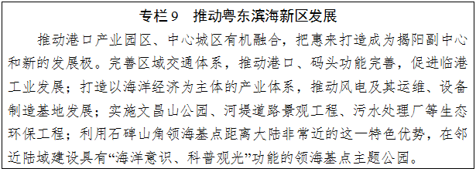
第四节 红海湾区

红海湾区陆域涉及汕尾市，海域包含碣石湾和红海湾两大海湾。湾区总面积1.11万平方千米，东至116°58′18″E，西至114°54′48″E，南至20°34′23″N，北至23°14′25″N，其中陆域3806.9平方千米，海域7252.3平方千米，海岛428个，大陆海岸线长455.2千米，分布有7个省级以上开发区、4个4A级以上景区、2个省级以上自然保护区、1个省级以上风景名胜区、1个省级以上森林公园、1个世界重要湿地、1个国家级海洋公园。
一、战略定位
珠三角地区连接粤东地区的战略支点、粤东振兴发展先行区；主动承接珠三角产业转移，探索区域合作机制，打造现代产业新城、电子信息产业基地、国家级海洋渔业基地；沿海绿色防护带和“五纵”生态廊道的核心区。
二、生态保障
红海湾区主要保护近海湿地的自然特性和生态功能，保护鳌江等重要流域生态，维系龟龄岛、江牡岛等重要海岛生态，维护品清湖等重要海湾的水体环境及金町湾等岸段沙滩环境的稳定，提升海洋环境监测评价能力。推进建设生态保护示范区，开展生态岛礁和美丽海湾建设，加强鳌江等河流的陆源污染控制。高标准构筑综合防灾减灾系统，海堤防御标准提高至100年一遇。提高台风预警能力，建立防台抗台应急体系。加强海洋灾害预警能力建设，规范海洋观测和预报活动，开展湾区海洋灾害风险评估和区划、隐患排查及治理，在产业园区及重大项目可行性论证阶段，开展海洋灾害风险评估，提高海洋灾害防御和突发性海洋污染事故风险防范及应急处置能力。
湾区重点开展小漠-鲘门滨海绿道建设工程；推动小漠南红树林湿地生态保护示范区建设工程、金町湾砂质海岸修复工程、梅陇和大湖红树林保护和修复工程；实施龟龄岛生态岛礁工程、品清湖和碣石湾美丽海湾建设；开展红海湾遮浪半岛和金厢滩国家级海洋公园建设工程；推进陆丰核电站和汕尾华城石化海洋灾害防御能力提升工程。
三、发展指引
空间格局。湾区共划定严格保护岸线258.4千米，限制开发岸线103.3千米，优化利用岸线93.5千米。湾区陆域共划定生态空间面积1031.7平方千米，占陆域面积27.1%；农业空间面积为2394.7平方千米，占陆域面积62.9%；城镇空间面积为380.4平方千米，占陆域面积10.0%。湾区海域共划定海洋生态空间面积4943.1平方千米，占海域面积68.2%；海洋生物资源利用空间面积为1766.4平方千米，占海域面积24.4%；建设用海空间面积为542.9平方千米，占海域面积7.4%。湾区永久基本农田面积为785.4平方千米，陆域生态保护红线面积为987.3平方千米，城镇开发边界面积263.0平方千米，海洋生态保护红线面积为2529.4平方千米，海洋生物资源保护线面积为472.3平方千米。
港口发展。重点推进汕尾港海丰港区和小漠物流港建设，规划建设进口大宗商品散杂货码头、油气专用码头，建设专业化、规模化港区。推进建设多式联运物流节点，实时发展保税物流，加快发展第三方物流，建设区域性物流基地。加强与粤东及珠三角港口群之间的整体衔接和错位发展，发展以装卸散货、液体散货为主，件杂货、集装箱为辅的港口运输服务。
产业发展。依托深汕特别合作区，推进汕尾主动对接融入深莞惠经济圈，全面承接深莞惠经济圈辐射带动，打造珠江东岸产业转移主承接区。优先发展先进制造业和电子信息产业，提升发展传统优势产业和旅游业，优化发展现代农业，重点发展能源工业和以马宫海洋渔业科技产业园为载体的大型深加工渔业，推动汕尾临海能源工业基地建设；在甲子、后湖海域布局海上风电。
城市发展。培育汕尾作为珠三角地区连接粤东地区的战略支点，加快推进深汕特别合作区建设，探索“飞地经济”发展模式。提升汕尾市城区城市建设水平，依托品清湖提升城市建设品质，大力发展滨海旅游业。建设滨海酒店带、小漠度假休闲岛，发展滨海休闲、水上游艇等功能。推进红海湾滨海旅游产业园区建设，完善旅游服务配套，有序推进太湖、金厢等旅游区建设。沿海岸线打造景观路径和滨海公园，提升整体城市形象。
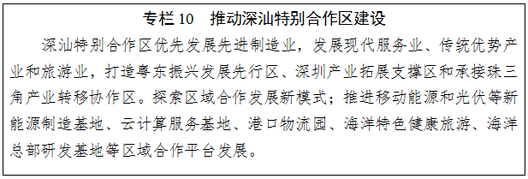
第五节 粤港澳大湾区

粤港澳大湾区陆域涉及广州、深圳、珠海、佛山、惠州、东莞、中山、江门和肇庆9市，海域主要包含大亚湾、珠江口、广海湾等海域。湾区东至115°25′18″E，西至111°59′52″E，南至21°1′44″N，北至23°37′20″N，占广东省国土面积的0.6%，2016年经济总量9.2万亿元，占全国12.4%。除佛山高明区、三水区和肇庆市外，其余纳入规划范围，规划总面积4.56万平方千米，其中陆域2.55万平方千米，占粤港澳大湾区的44.8%，海域2.01万平方千米，规划范围内海岛850个，大陆海岸线长1479.9千米，分布有46个省级以上开发区、73个4A级以上景区、11个省级以上自然保护区、6个省级以上风景名胜区、18个省级以上森林公园、3个省级以上地质公园、1个省级以上湿地公园。
一、战略定位
建成充满活力的世界级经济区、具有全球影响力的国际科技产业创新中心、重要的国际开放合作枢纽门户、内地与港澳深度合作示范区，国际航运中心、全球重要的海洋产业集聚区；沿海生态防护带和珠江水网生态廊道核心区。将粤港澳大湾区打造成为生态安全、环境优美、文化繁荣、宜居宜业的美丽湾区。
二、生态保障
粤港澳大湾区主要保护中华白海豚、黄唇鱼、猕猴等国家野生珍稀生物物种及大鹏半岛等地区特殊地质地貌，保护川山群岛、万山群岛等典型海岛生态系统及珠江流域生态，维护镇海湾等红树林湿地，保障考洲洋等海湾水体环境的稳定，提升海洋环境监测评价能力。推进国家级海洋公园、生态岛礁和美丽海湾建设。加强珠江等河流的陆源污染排海控制，提升粤港澳大湾区重要岸段综合减灾能力，开展湾区海洋灾害风险评估和区划、隐患排查及治理，在产业园区及重大项目可行性论证阶段，开展海洋灾害风险评估，提高核电、石化工业园区及港口物流基地的海洋灾害防御和突发性海洋污染事故应急处置能力。开展海漂垃圾和海洋微塑料源头治理及监测，并建立清理防治协调机制。推动一批生态和防灾减灾工程建设，提升湾区生态功能。
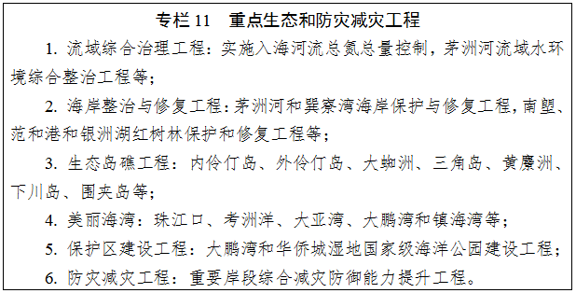
三、发展指引
空间格局。湾区共划定严格保护岸线482.3千米，限制开发岸线234.4千米，优化利用岸线763.3千米。湾区陆域共划定生态空间面积1.29万平方千米，占陆域面积50.6%；农业空间面积为6106.6平方千米，占陆域面积24.0%；城镇空间面积为6467.3平方千米，占陆域面积25.4%。湾区海域共划定海洋生态空间面积9815.4平方千米，占海域面积48.7%；海洋生物资源利用空间面积为9119.0平方千米，占海域面积45.3%；建设用海空间面积为1212.4平方千米，占海域面积6.0%.湾区永久基本农田面积为2948.8平方千米，陆域生态保护红线面积为2903.1平方千米，城镇开发边界面积4429.6平方千米，海洋生态保护红线面积为6690.9平方千米，海洋生物资源保护线面积为412.9平方千米。
港口发展。推进建设世界级港口群。建设以广州、深圳、珠海为核心的粤港澳大湾区国际航运中心港口群，提升广州、深圳、珠海国际航运综合服务能力，加强珠江口东西岸港口资源优化整合，推进东莞港、惠州港等区域港口建设，形成功能互补的港口、航运、物流设施和航运服务体系，提升港口群的国际竞争力。加强港口运输能力建设，重点推进沿海主要港口深水码头和专业化泊位建设，完善广州南沙港铁路、平南铁路、珠海高栏港疏港铁路等港口集输运系统。
产业发展。积极落实粤港澳大湾区发展战略，发挥深圳、广州龙头带动作用，大力推进广深科技创新走廊建设，形成高度发达的创新经济带，辐射带动全省创新发展。打造全球产业创新高地，建设具有国际影响力的战略性新兴产业高地、信息经济高地、智能制造高地，重点布局在深圳、广州、珠海等地。建设世界级先进的电子信息、装备制造、石化等产业基地，重点布局在佛山、惠州、东莞、中山、江门等。重点打造全球金融中心、全球贸易中心、全球物流中心、国际化的消费中心、世界休闲旅游中心，主要布局在广州、深圳。大力发展广深珠高端制造业，支持珠海培育智能制造和战略性新兴产业，带动珠江西岸产业发展。大力建设佛山和东莞科技成果转化基地。建设惠州、中山、江门等区域生产制造基地。加快构筑区域发展重大平台。建设南海油气资源勘探开发保障基地，加快推进天然气水合物产业发展；推动江门循环经济和环保产业示范区建设；在港口、桂山、金湾等海域发展海上风电。

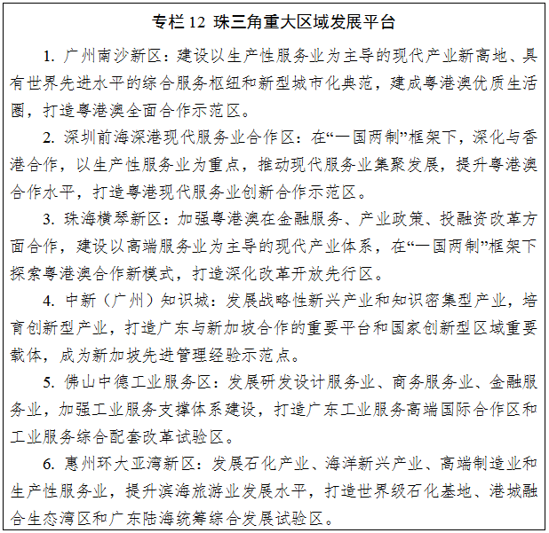
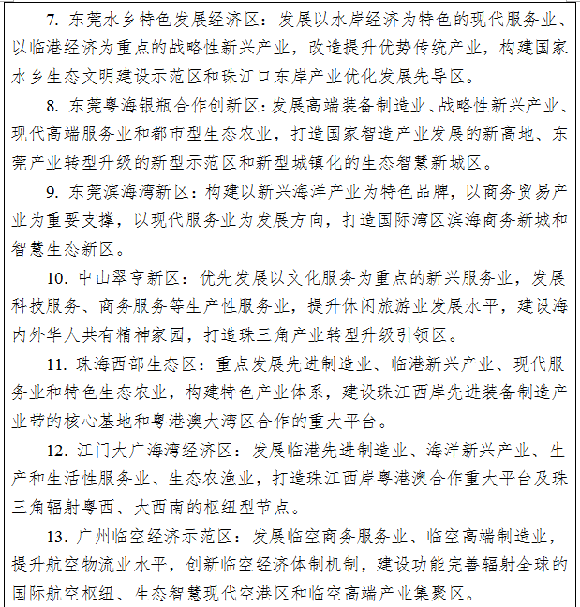
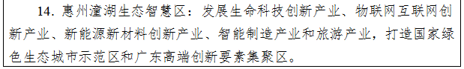

城市发展。积极落实粤港澳大湾区发展战略，以改善宜居、宜业、宜游为出发点和落脚点，创新机制体制，把粤港澳大湾区建成经济发达、生态文明，绿色、宜居、宜业、宜游的世界级城市群。积极推进深圳、广州全球海洋中心城市建设以及珠海区域性海洋中心城市建设。
第六节 海陵湾区

海陵湾区位于粤西地区，陆域涉及阳江市，海域主要包括北津港、海陵湾、沙扒港等海域。湾区总面积1.40万平方千米，东至112°21′54″E，西至111°22′8″E，南至20°9′2″N，北至22°15′51″N，其中陆域3731.9平方千米，海域10316.5平方千米，海岛122个，大陆海岸线长323.5千米，分布有4个省级以上开发区、2个4A级以上景区、1个省级以上自然保护区、1个省级以上风景名胜区、2个省级以上森林公园、2个国家级海洋公园。
一、战略定位
建设我国一带一路重要支点、重要的国家新能源基地、中国五金刀剪基地、国家园林城市；打造海洋文化旅游度假胜地，主要发展临港工业和海洋战略性新兴产业；近岸岛链保护屏障的核心区。
二、生态保障
海陵湾区主要保护南鹏列岛、海陵岛等典型海岛生态及近江牡蛎等重要水产种质资源，保护漠阳江等重要流域生态，维护阳江港等海湾水体环境及海陵岛等岸段沙滩环境的稳定，提升海洋环境监测评价能力。加强漠阳江等河流的陆源污染控制，提升阳江市阳东、江城等重要岸段综合减灾能力，开展湾区海洋灾害风险评估和区划、隐患排查及治理，在产业园区及重大项目可行性论证阶段，开展海洋灾害风险评估，提高阳江核电站、阳江港的海洋灾害防御和突发性海洋污染事故风险防范及应急处置能力。科学论证，探索拆除海陵岛连陆大堤。
湾区重点开展海陵湾和程村红树林保护和修复工程；推进海陵岛生态岛礁工程；推动海陵岛和阳西月亮湾国家级海洋公园建设工程；开展阳江核电站、阳江港海洋灾害防御能力提升工程。
三、发展指引
空间格局。湾区共划定严格保护岸线114.8千米，限制开发岸线129.8千米，优化利用岸线78.9千米。湾区陆域共划定生态空间面积819.5平方千米，占陆域面积22.0%；农业空间面积为2432.4平方千米，占陆域面积65.2%；城镇空间面积为479.9平方千米，占陆域面积12.8%.湾区海域共划定海洋生态空间面积2346.8平方千米，占海域面积22.7%；海洋生物资源利用空间面积为7227.2平方千米，占海域面积70.1%；建设用海空间面积为742.6平方千米，占海域面积7.2%。湾区永久基本农田面积为993.6平方千米，陆域生态保护红线面积为736.4平方千米，城镇开发边界面积231.1平方千米，海洋生态保护红线面积为1582.3平方千米，海洋生物资源保护线面积为138.0平方千米。
港口发展。湾区港口主要分布在南部临港产业组团的阳江港和丰头港区域，建设规模为东西两岸的两个集约式航运基地。积极推进吉树作业区和东平、闸坡渔港区建设。
产业发展。发挥区位和海洋资源优势，重点发展仓储、港口物流等海洋交通运输业以及石化、冶金、风电、海洋装备制造等产业；加快发展现代服务业，构建滨海特色鲜明的现代产业体系。积极发展海陵岛、沙扒等旅游区为重点的滨海旅游业，优化发展国家5A级景区海陵岛大角湾海上丝路旅游区，加快海陵岛国家级海洋公园等建设，大力发展休闲疗养和海上运动等多种滨海旅游产品，推进海上丝绸之路博物馆等海洋文化基地建设，打造国际生态旅游岛。推动阳西产业转移工业园区、阳江临港工业区、阳江风电设备制造基地等产业园区发展，在沙扒、南鹏岛海域布局海上风电。
城市发展。以阳江滨海新区核心区为重点，深入实施阳江中心城区南拓战略，打造成中国滨海文化旅游度假目的地、广东沿海临港工业重要基地、粤西对接珠三角首要门户和江海交汇生态宜居新城。
第七节 水东湾区

水东湾区位于粤西地区，陆域涉及茂名市，海域主要包括博贺港、水东湾等海域。湾区总面积6119.1平方千米，东至111°39′33″E，西至110°51′45″E，南至20°9′3″N，北至21°59′29″N，其中陆域2146.8平方千米，海域3972.3平方千米，海岛21个，大陆海岸线长182.1千米，分布有2个省级以上开发区、4个4A级以上景区、1个省级以上森林公园、1个省级以上湿地公园。
一、战略定位
建成世界级石化产业基地、重要能源物流基地、粤西组团式海滨城市；在石化产业基础上，发展海洋装备制造等临港产业，打造区域性交通运输和物流中心；沿海绿色防护带重要组成部分。
二、生态保障
水东湾区主要保护水东湾等红树林滨海湿地及放鸡岛等重要海岛生态，维系博贺内湾、水东湾等水体环境及浪漫海岸等岸段沙滩环境的稳定，提升海洋环境监测评价能力。提升茂名市电白等重要岸段综合减灾能力，开展湾区海洋灾害风险评估和区划、隐患排查及治理，在产业园区及重大项目可行性论证阶段，开展海洋灾害风险评估，提高茂名石化基地的海洋灾害防御和突发性海洋污染事故风险防范及应急处置能力。
湾区重点开展龙头山“浪漫海岸”岸线整治工程；推进放鸡岛生态岛礁工程和水东湾美丽海湾建设；开展茂名石化基地海洋灾害防御能力提升工程。
三、发展指引
空间格局。湾区共划定严格保护岸线75.0千米，限制开发岸线18.4千米，优化利用岸线88.7千米。湾区陆域共划定生态空间面积468.4平方千米，占陆域面积21.8%；农业空间面积为1425.3平方千米，占陆域面积66.4%；城镇空间面积为253.1平方千米，占陆域面积11.8%。湾区海域共划定海洋生态空间面积892.5平方千米，占海域面积22.6%；海洋生物资源利用空间面积为2932.7平方千米，占海域面积73.8%；建设用海空间面积为147.1平方千米，占海域面积3.6%。湾区永久基本农田面积为585.3平方千米，陆域生态保护红线面积为298.7平方千米，城镇开发边界面积139.9平方千米，海洋生态保护红线面积为909.8平方千米，海洋生物资源保护线面积为83.7平方千米。
港口发展。构建以博贺新港区为主体港区，以吉达港区、水东港区和博贺港区为辅助的“一主三辅”总体格局。推动茂名港初步建成现代化的区域综合型港口。
产业发展。加快建立以石化产业、现代服务业、海洋渔业、旅游业和高端装备制造为主体的现代产业体系。以茂名港、茂名博贺临港工业区、茂名石化工业园等港口和工业区为依托，发展仓储、港口物流业，以及石化、电力、高端装备制造业等，积极推动放鸡岛、浪漫海岸等地的旅游业发展，推进茂名产业转移工业园区、茂名滨海文化旅游产业园等产业园区及石化装备制造基地建设。
城市发展。以水东湾新城为重点，建设环水东湾发展的新城区，打造加工制造业、第三产业聚集区和高品质城市生活居住区。
第八节 湛江湾区

湛江湾区陆域范围涉及麻章区、坡头区、霞山区、赤坎区、雷州、廉江、吴川、徐闻、遂溪9个县（市、区），海域范围包括整个雷州半岛西侧海域及湛江港、雷州湾、博茂港等海域。湛江湾区总面积2.92万平方千米，东至111°39′31″E，西至109°24′40″E，南至20°7′1″N，北至21°57′28″N，其中陆域1.22万平方千米，海域1.70万平方千米，海岛96个，大陆海岸线长1243.7千米，分布有11个省级以上开发区、2个4A级以上景区、3个省级以上自然保护区、1个省级以上风景名胜区、2个省级以上森林公园、1个省级以上地质公园、1个世界级重要湿地、1个省级以上湿地公园、2个国家级海洋公园。
一、战略定位
建设我国与东盟经贸合作的桥头堡、“21世纪海上丝绸之路”的战略支点城市、环北部湾城市群的中心；重点打造国际旅游半岛、临港重化工业及物流基地、渔业发展基地；沿海生态防护带、生态廊道和近岸岛链保护屏障的核心区。
二、生态保障
湛江湾区主要保护沿岸红树林滨海湿地及珊瑚礁、白蝶贝等珍稀海洋生物资源，保护南三岛等重要海岛生态及鉴江等重要流域生态，维系湛江港等重要海湾水体环境及吴阳等岸段沙滩环境的稳定，提升海洋环境监测评价能力。推进自然保护区、生态岛礁、美丽海湾建设。加强鉴江等河流的陆源污染控制，提升吴川、麻章、遂溪、雷州、徐闻等重要岸段综合减灾能力，开展湾区海洋灾害风险评估和区划、隐患排查及治理，在产业园区及重大项目可行性论证阶段，开展海洋灾害风险评估，提高海洋灾害防御和突发性海洋污染事故风险防范及应急处置能力。开展海漂垃圾和海洋微塑料源头治理及监测，并建立清理防治协调机制。
湾区重点开展吴川砂质海岸保护与修复工程、廉州湾、湛江港、南三岛红树林、徐闻珊瑚礁保护与修复工程；推进南三岛生态岛礁工程和湛江港、雷州湾、安铺港美丽海湾建设；开展特呈岛和雷州乌石国家级海洋公园建设和湛江东海岛石化基地海洋灾害防御能力提升工程。
三、发展指引
空间格局。湾区共划定严格保护岸线501.9千米，限制开发岸线530.6千米，优化利用岸线211.2千米。湾区陆域共划定生态空间面积7389.9平方千米，占陆域面积60.7%；农业空间面积为3934.8平方千米，占陆域面积32.3%；城镇空间面积为857.2平方千米，占陆域面积7.0%。湾区海域共划定海洋生态空间面积1.1万平方千米，占海域面积64.7%；海洋生物资源利用空间面积为4884.3平方千米，占海域面积28.7%；建设用海空间面积为1127.7平方千米，占海域面积6.6%。湾区永久基本农田面积为4807.3平方千米，陆域生态保护红线面积为820.1平方千米，城镇开发边界面积574.9平方千米，海洋生态保护红线面积为4354.8平方千米，海洋生物资源保护线面积为1834.3平方千米。
港口发展。推动湛江港区和徐闻南山港发展。根据粤琼海上通道发展需要，完善航道、散货泊位和车渡泊位、集输运系统，稳步提升湛江港货运综合能力。
产业发展。加快推进海洋经济创新发展示范城市及海洋经济示范区建设。推动钢铁、石化产业及其园区发展，建设东海岛高端临海现代制造业集群；推动海洋工程装备制造和海洋生物医药等海洋产业示范基地发展以及物流园区和产学研合作园区建设；发挥渔业资源优势，发展深加工渔业，推动远洋渔业基地建设；对接北部湾地区和海南国际旅游岛，共同打造粤桂琼滨海旅游“金三角”，将其建设成为具有国际影响的休闲度假旅游目的地。在新寮群岛、外罗水道、徐闻等海域布局海上风电，推动海上风电等新能源产业发展。
城市发展。建设区域性海洋中心城市和海洋经济创新发展示范城市，推进“南方海谷”等一批湾区重大发展平台建设。以高铁西站为中心，加快城区西扩提质工程；以湛江国际机场为契机，加快建设吴川新城；以北部湾城市群建设为抓手，推动徐闻海安新城建设。大力推进海东新区建设，在环湾滨海区域和内部滨水地区，打造城市生活圈层。增强城市综合服务功能和创新能力，推动中心城区扩容提质，将都市景观与南亚热带风光融为一体，注重环境质量，构建“生态、低碳、品质”城市生活空间；充分利用滨海岸线资源，建设特色景观带。积极推进徐闻琼州海峡北岸经济新区、旅游风景区和度假区、环岛线（滨海大道）-徐闻段等的建设，依托徐闻丰富的历史、文化、区位交通、旅游资源、海岸线资源、生态环境等优势，对接海南国际旅游岛建设，突出徐闻生态度假功能，加快推进城镇化建设。
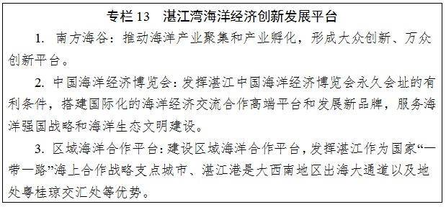
第八章 保障措施

海洋工作关系广东省经济社会的未来发展，要进一步完善规划实施机制，增强政策支撑和要素保障，充分发挥规划的总体性、基础性和约束性作用，确保各项目标任务落到实处。
一、加强组织领导
广东省人民政府要加强对规划实施的组织领导，充分发挥广东省海洋工作领导小组作用，下设海岸带综合管理专责小组，明确部门分工，落实责任，加强监督检查。
国家海洋局要加强对规划实施的指导，及时掌握规划实施进展情况，在规划试点、体制机制创新、政策保障等方面给予支持。
广东省海洋与渔业厅要强化海洋综合管理职能，加强海岸带空间治理的统筹协调，承担广东省海岸带综合管理专责小组日常工作，负责对规划实施的指导和检查，会同有关部门协调解决规划实施中的问题，规划实施中的重大事项及时向省海洋工作领导小组报告。规划实施涉及到中央事权的事项要主动与国家主管部门对接，特别是涉及重大工程项目要按照规定程序和渠道另行报批。广东省发展和改革委要做好沿海经济带发展规划与本规划的衔接，加强对海岸带经济发展的宏观指导，依照规划优化海岸带重大投资项目布局；省国土资源厅、省住房和城乡建设厅要加强海岸带向陆一侧土地利用、城乡建设总体规划与本规划的对接协调，按照规划要求实施海岸线向陆一侧空间管控；省财政厅要切实加强海岸带建设管理的投入保障。
广东省沿海各市县是落实规划的责任主体，应切实加强组织领导，建立健全区域海洋工作协调机构，成立海岸带综合管理专责小组，加强海洋机构能力建设和人员配置，完善配套措施，落实专项资金，有序推进规划实施。要按照规划确定的目标和任务，制订年度实施方案，细化工作分工，明确工作责任，逐项落实目标任务。
二、强化法制建设
推动广东省海岸带综合保护与利用条例出台，完善海岸带综合管理机制，明确各级政府海岸带综合保护与利用的主体责任，为规划实施提供法律保障。制定广东省海岸带空间管控政策，抓紧修订海域使用条例，制定海岛保护条例。研究制定《海岸线保护与利用管理办法》《围填海管控办法》《海域、无居民海岛有偿使用的意见》等配套制度和实施细则。
建立自然岸线保有率考核制度，严格执行区域限批制度，推进岸线整治修复，加强海岸线动态监测与巡查。加强海上联合执法，严肃查处违反《海岸线保护与利用管理办法》以及未批先填、批后不用、用非所批的违法用海行为。探索建立海岸建筑退缩线制度，严格保护海岸带生态环境。
三、强化科技支撑
创新广东省科技兴海模式、制度与机制。将规划作为科技创新任务部署的重要依据，促进各类资源要素向关键领域集中，探索协同新模式，培育发展新动力。聚焦广东省建设海洋经济强省的战略目标，集中资源、形成合力，重点突破关系海洋经济提质增效和海洋生态文明建设等的重大关键科技问题。
发挥企业技术创新的主体作用，建立“以人为本”的海洋科技成果转化和产业化人才培养、管理和流动制度，促进技术、人才等创新要素向企业研发机构流动。制定专项扶持政策，支持企业自主决策、先行投入，开展重大产业关键共性技术、装备和标准的研发攻关。
打造省级海洋科技创新和产业公共服务平台。加快建设省级海岸带规划研究院、海洋产业研究院，争取国家级海洋研究所落户广东。加强成果转化体系建设，推动国家海洋高技术产业基地和科技兴海产业示范基地等的建设，不断完善市场化的海洋技术交易服务体系，推动一批见效快、产业升级带动力强的重大海洋科技成果转化应用。
加强省级海洋智库建设和人才培养，重点围绕陆海统筹的重大改革方案、重大政策制度、重大工程项目等提出咨询建议，开展科学评估，进行预测预判，以科学咨询支撑科学决策，以科学决策引领科学发展，引领广东省在海岸带综合治理体系和治理能力上走在前列。
四、加大投入力度
加大省级财政在海洋事业发展以及海监渔政、生态环保、科技创新等方面的投入。利用海域使用金、海洋科技与产业创新示范专项资金等平台，积极争取国家重大专项资金扶持，做好省级财政配套，稳步增加对海洋环境、科技、经济等方面的投入，切实加大对基础性、战略性和公益性科技创新的支持力度。
引导金融资本投向海洋领域，加强金融助推海洋产业发展力度，探索政府和社会资本合作的海洋PPP模式，推动设立国际海洋开发银行。制定财政资金股权投资办法，探索政府股权投资、共有知识产权、创投引导基金等财政资金使用新模式，开展常态化海洋中小企业投融资路演，支持涉海中小科技企业上市融资。支持有条件的银行业金融机构在粤设立海洋经济金融服务事业部，组建以海洋经济为主题的金融服务中心或特色专营机构。支持金融机构和企业设立海洋产业投资基金，建立海洋产业投融资体系，积极推进海洋知识产权质押融资、产业链融资、海域使用权质押贷款等金融产品创新，推动海洋知识产权资本化、产业化。鼓励社会资本积极参与海岸带保护与利用，推动建立“海洋+互联网+金融”模式，对接“国家海洋产业投融资公共服务平台”。
五、加强公众参与
加大规划宣传力度，通过电视、网络、报纸等媒体，开展形式丰富多彩的宣传活动，使社会公众深入了解规划的意义和主要内容，增强公民认识海洋、关爱海洋的思想意识，营造有利于规划实施的良好社会环境。
要完善规划实施的公众参与、科学决策和民主监督机制，所有用海项目海域使用论证、海洋环境影响评价需在公开媒体或部门网站上公示，各级海洋主管部门及时对外公开海洋行政审批、海洋违法处罚决定结果信息，主动接受社会监督。对违反海洋管理法律法规、性质恶劣的典型案件，应及时曝光，并将违法主体纳入企业不良信息记录。
六、加强考核评估
建立规划实施年度考核和中期评估机制，将海岸线保护与利用实施情况和近岸海域优良水质目标等纳入地方和部门党政领导班子年度考核范围。规划实施期间，各牵头单位、各沿海地级以上市政府每年要将主要目标和任务完成进展情况报省政府。
在省海洋工作领导小组领导下，海岸带综合管理专责小组要对各地、各部门规划实施进展情况进行例行检查和综合考核，并将海岸带保护与利用情况、近岸海域污染防治工作情况、海洋生态环境监测工作开展情况、海洋灾害和环境突发事件应对情况等纳入海洋督察范围，督促各地各部门狠抓工作落实，并将考核结果向社会公布。在规划实施中期、末期，省海洋工作领导小组办公室负责对主要目标和任务特别是约束性指标完成情况进行评估，及时总结经验，并向广东省政府和国家海洋局报告。

